**INFORME CALIDAD DE SOFTWARE PROGRAM – ART**

**JESSICA NATALIA PULIDO LEÓN**

**ARLINSON ESNEIDER ROJAS LUNA**

**JENNIFER ANDREA ROMANI JAMAICA**

**JUAN DAVID SABOYÁ JIMENEZ**

**CINDY JINETH SALDAÑA GUTIÉRREZ**

**SERVICIO NACIONAL DE APRENDIZAJE (SENA)**

**CENTRO DE DISEÑO Y METROLOGÍA**

**ANÁLISIS Y DESARROLLO DE SISTEMAS DE INFORMACIÓN**

**FICHA 683019**

**BOGOTÁ D.C.**

**2015**

**CONTENIDO**

INTRODUCCIÓN 3

OBJETIVO 4

CONCEPTOS 5

Responsables de la evaluación 6

FACTORES DE CALIDAD Y MÉTRICAS DE LA CALIDAD DE SOFTWARE 7

MÉTRICAS DE CÓDIGO 8

RESULTADOS DEL ANÁLISIS DEL CÓDIGO DESDE VISUAL STUDIO 9

Análisis de desarrollo 10

ANÁLISIS COMPARATIVO TÉCNICO 11

INFORME DE PRUEBAS 15

1. BOTÓNES PANTALLA Ingresar.aspx 16

2. CAMPOS PANTALLA Login_Admin.aspx 17

3. CAMPOS PANTALLA Login_Instructor.aspx 19

4. CAMPOS PANTALLA Login_Aprendiz.aspx 23

5. FUNCIONAMIENTO DE BOTONES ROL ADMIN (CRUD) 26

6. CAMPOS PANTALLA Crear_Usuario.aspx 27

7. FUNCIONAMIENTO BOTÓNES PANTALLA Crear_Usuario.aspx 29

8. CAMPOS PANTALLA Eliminar_Usuario.aspx 30

9. CAMPOS PANTALLA Modificar_Usuario.aspx 32

10. CAMPOS PANTALLA Cambiar_Contraseña_Admin.aspx 33

11. CAMPOS PANTALLA Cambiar_Contraseña_Instructor.aspx 35

12. CAMPOS PANTALLA Cambiar_Contraseña_Aprendiz.aspx 36

13) FUNCIONALIDAD PANTALLA Programar_Clase.aspx 38

14) FUNCIONAMIENTO PANTALLA reporteinstructor.aspx 39

15) FUNCIONAMIENTO PANTALLA reporteinstructor.aspx 41

ANÁLISIS DE PELIGROS Y PUNTOS DE CONTROL CRÍTICOS 44

Definición 44

Principios del sistema HACCP 44

ANÁLISIS DE LOS PUNTOS CRITICOS ENCONTRADOS EN EL PROYECTO PROGRAM ART 48

CONTROL DE VERSIONES CON GITHUB 53

1) Repositorio 53

2) Gráfica Contribuyentes 56

3) Gráfica Tráfico 57

4) Gráfica Commits 57

5) Gráfica Frecuencia de código 58

VERSIONAMIENTO DE LOS MANUALES DEL PROYECTO 59

PROGRAM-ART 59

Manual de usuario 60

Manual técnico 60

Manual de calidad 61

CONCLUSIÓN 63

# INTRODUCCIÓN

A medida que aumenta el uso de la Tecnología de la Información, aumenta también el número de sistemas de computación que son críticos, en los cuales un error puede traer consecuencias graves. La mejora en la calidad del software es un objetivo importante. Una falla en sistemas puede implicar serias consecuencias. Por eso se tiene que aplicar la calidad en cada uno del software a desarrollar; es necesario hacer las mediciones ya que ayudan a aplicar y dar seguimiento a las diferentes formas de evaluar y determinar métricas de calidad para un mejor desempeño en la calidad de software.

# OBJETIVO

Analizar y medir el código de la aplicación Program-Art para así producir un software con la mejor calidad posible y de esta forma satisfacer a los usuarios.

# CONCEPTOS

**Corrección:** Capacidad de los productos software para realizar con exactitud las tareas expresadas en su especificación.

**Confiabilidad: se** refiere a la precisión con la que una aplicación proporciona, sin errores los servicios que se establecieron en las especificaciones originales.

**Eficiencia:** Capacidad del software para hacer buen uso de los recursos que manipula.

**Integridad:** Característica de un sistema de ser capaz de proteger sus diferentes componentes contra los procesos o elementos que no tengan derecho de acceso a los mismos.

**Mantenimiento:** Es el proceso de mejora y optimización del software después de su entrega al usuario final.

**Flexibilidad:** Es el esfuerzo requerido para modificar un programa operativo.

**Portabilidad:** Facilidad con que un sistema software puede ser migrado entre diferentes plataformas hardware o software.

**Reusabilidad:** Capacidad de los productos software para funcionar como bloques básicos de la construcción de diferentes aplicaciones.

**Interoperabilidad:** La interoperabilidad es la condición que permite que sistemas o productos diferentes puedan relacionarse entre sí.

**Usabilidad:** Facilidad de verificación de corrección de un software. Que tan sencillo es la realización de pruebas que garanticen la funcionalidad del sistema.

## Responsables de la evaluación

Jessica Natalia Pulido León- Desarrolladora de Software

Cindy Jineth Saldaña Gutiérrez – Diseñadora de Software

**Fecha:**

29 de agosto de 2015

# FACTORES DE CALIDAD Y MÉTRICAS DE LA CALIDAD DE SOFTWARE

|  |  |  |  |  |  |  |  |
| --- | --- | --- | --- | --- | --- | --- | --- |
| Factor de cantidad  Métricas de calidad del software | Confiabilidad | Eficiencia | Integridad | Mantenimiento | Flexibilidad | Capacidad de pruebas | Usabilidad |
| Exactitud |  | x | x |  |  |  | x |
| Complejidad |  | x |  |  |  | x |  |
| Consistencia |  | x | x |  |  |  |  |
| Eficiencia de ejecución | x | x | x |  |  |  |  |
| Capacidad de expansión |  |  |  | x | x |  | x |
| Generalidad |  |  |  | x |  |  |  |
| Independencia del hardware |  | x |  |  |  | x |  |
| Instrumentación |  | x |  |  |  |  |  |
| Modularidad |  |  |  | x |  | x |  |
| Operatividad |  | x |  |  |  |  | x |
| Seguridad | x | x | x |  |  | x |  |
| Auto documentación |  |  |  |  |  |  |  |
| Simplicidad |  |  |  | x | x | x |  |
| Independencia del sistema |  | x |  |  |  |  |  |
| Trazabilidad |  |  | x |  |  | x |  |
| Facilidad de información | x | x | x |  |  |  | x |

# MÉTRICAS DE CÓDIGO

|  |  |  |
| --- | --- | --- |
| **PÁGINA** | **Nº LÍNEAS DE CÓDIGO** | **Nº MÉTODOS** |
| Buscar Usuario | 116 | 4 |
| Cambiar Contraseña Administrador | 51 | 3 |
| Cambiar Contraseña Aprendiz | 51 | 3 |
| Cambiar Contraseña Instructor | 51 | 3 |
| Contáctenos | 34 | 5 |
| Crear Usuario | 102 | 5 |
| Cronómetro | 14 | 1 |
| Default Video | 14 | 1 |
| Eliminar Usuario | 72 | 3 |
| Generar Reporte Aprendiz | 69 | 9 |
| Generar Reporte Instructor | 59 | 9 |
| Ingresar | 30 | 5 |
| Inicio Administrador | 56 | 9 |
| Inicio Aprendiz | 36 | 4 |
| Inicio Instructor | 39 | 5 |
| Login Administrador | 54 | 6 |
| Login Aprendiz | 53 | 6 |
| Login Instructor | 53 | 6 |
| Modificar Usuario | 126 | 6 |
| Programar Clase | 148 | 9 |
| Quienes Somos | 14 | 1 |
| Recuperar Contraseña | 119 | 4 |
| Generar Reporte Aprendiz | 66 | 6 |
| Reporte Instructor | 64 | 6 |
| **TOTAL** | 1491 | 119 |
| Número Total de Clases | | 24 |

# 

# RESULTADOS DEL ANÁLISIS DEL CÓDIGO DESDE VISUAL STUDIO

A través del programa Visual Studio, se realizó un análisis al código del cual se obtuvo la siguiente información:

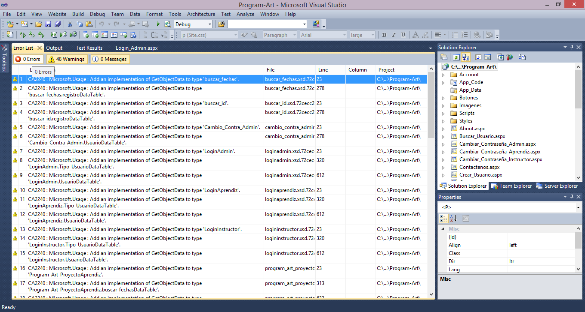

## Análisis de desarrollo

El desarrollo de la aplicación estuvo a cargo de dos personas. Para obtener un promedio de rendimiento de los programadores, se realizó un cálculo de las líneas de código creadas por persona:

Líneas de código: 1491  
Numero de desarrolladores: 2   
En promedio cada desarrollador realizó 745 líneas de código tiempo promedio.  
Aproximadamente los desarrolladores elaboraron la aplicación en 45 días.

1491/2=754

745/45=16

Lo cual quiere decir que cada desarrollador realizó 16 líneas de código por día.

# ANÁLISIS COMPARATIVO TÉCNICO

Las métricas fueron identificadas en base a las características del producto, requerimientos, entre otros.

Del análisis se determinan las siguientes características técnicas mínimas:

|  |  |  |
| --- | --- | --- |
| **CARACTERISTICAS** | **SUBCARACTERISTICAS** | **PUNTAJE** |
| **CALIDAD INTERNA Y EXTERNA** |  | 42.5 |
| ***1.Funcionalidad*** | Provee funciones que satisfacen las necesidades cuando el software se utiliza bajo condiciones especificas | 9 |
| **Adecuación** | Provee un adecuado conjunto de funciones para las tareas y objetivos especificados por el usuario | 2.0 |
| **Exactitud** | Provee los resultados o efectos acordados con un grado necesario de precisión | 2.0 |
| **Interoperabilidad** | Interactúa con uno o más sistemas específicos. | 1.5 |
| **Seguridad** | Protege la información y los datos. | 2.0 |
| **Conformidad de la funcionalidad** | Se adhiere a los estándares, convenciones o regulaciones legales y prescripciones similares referentes a la funcionabilidad. | 1.5 |
| ***2.Fiabilidad*** | Mantiene un nivel especifico de funcionamiento | 8 |
| **Madurez** | Evita fallas como resultado de errores en el software. | 2.0 |
| **Tolerancia a errores** | Mantiene un nivel especificado de funcionamiento en casos de errores del software o de incumplimiento de su interfaz. | 2.0 |
| **Recuperabilidad** | Restablece un nivel de funcionamiento y recupera los datos afectados en caso de una falla. | 2.0 |
| **Conformidad de la fiabilidad** | Se adhiere a las normas, convenciones o regulaciones relativas de la fiabilidad | 2.0 |
| ***3.Usabilidad*** | Es capaz de ser entendido, aprendido, usado y atractivo al usuario. | 8.5 |
| **Entendimiento** | Permite entender al usuario si es software es adecuado y como puede ser utilizado para las tareas y condiciones de la aplicación. | 2.0 |
| **Aprendizaje** | Permite al usuario aprender su aplicación. | 2.0 |
| **Operabilidad** | Permite al usuario operarlo y controlarlo. | 1.5 |
| **Atracción** | Es atractivo para el usuario | 1.5 |
| **Conformidad de uso** | Se adhiere a los estándares, guías de estilo o regulaciones relacionadas a su usabilidad. | 1.5 |
| ***4.Eficiencia*** | Provee un desempeño adecuado, de acuerdo a la cantidad de recursos utilizados y bajo las condiciones planteadas. | 5 |
| **Comportamiento de tiempos** | Provee tiempos adecuados de respuesta y procesamiento. | 2.5 |
| **Conformidad de eficiencia** | Se adhiere a los estándares o convenciones referentes a la eficiencia. | 2.5 |
| ***5.Capacidad de mantenimiento*** | Permite ser modificado ( correcciones, mejoras, adaptaciones, cambios en el entorno y especificaciones de requerimientos, entre otros) | 7.5 |
| **Capacidad de ser analizado** | Se le pueden realizar diagnósticos de deficiencias o causas de fallas. | 1.0 |
| **Cambiabilidad** | Permite que una determinada modificación sea implementada. | 1.5 |
|  |  |  |
| **Estabilidad** | Evita efectos inesperados debidos a la modificación del software. | 1.5 |
| **Facilidad de prueba** | Permite que las modificaciones sean validas | 1.5 |
| **Conformidad de facilidad de mantenimiento** | Se adhiere a los estándares o convenciones relativas a la facilidad de mantenimiento. | 2.0 |
| ***6.Portabilidad*** | Permite ser trasladado de un entorno a otro (entornos organizacionales, hardware y software). | 4.5 |
| **Adaptabilidad** | Se adapta a diferentes entornos sin aplicar acciones o medios diferentes de los previstos para el propósito del software. | 1.5 |
| **Coexistencia** | Coexiste con otros productos de software independientes dentro de un mismo entorno, compartiendo recursos comunes. | 1.5 |
| **Conformidad de portabilidad** | Se adhiere a los estándares o convenciones relacionadas a la portabilidad. | 1.5 |
| **CALIDAD EN USO** |  | 39 |
| ***1.Eficacia*** | Permite a los usuarios lograr las metas con exactitud e integridad. | 10.0 |
| ***2.Productividad*** | Permite a los usuarios emplear cantidades apropiadas de recursos, en relación a la eficacia | 10.0 |
| ***3.Seguridad*** | Logra niveles adaptables de riesgo de daño a las personas, institución, software, entre otros. | 9.0 |
| ***4.Satisfaccion*** | Satisface a los usuarios en un contexto especificado de uso. | 10.0 |
|  | **TOTAL** | 81.5 |

|  |  |
| --- | --- |
| **CARACTERISTICAS** | **PUNTAJE MAXIMO** |
| **CALIDAD INTERNA Y EXTERNA** | 60.0 |
| ***1.Funcionalidad*** | 10.0 |
| **Adecuación** | 2.0 |
| **Exactitud** | 2.0 |
| **Interoperabilidad** | 2.0 |
| **Seguridad** | 2.0 |
| **Conformidad de la funcionalidad** | 2.0 |
| ***2.Fiabilidad*** | 10.0 |
| **Madurez** | 2.5 |
| **Tolerancia a errores** | 2.5 |
| **Recuperabilidad** | 2.5 |
| **Conformidad de la fiabilidad** | 2.5 |
| ***3.Usabilidad*** | 10.0 |
| **Entendimiento** | 2.5 |
| **Aprendizaje** | 2.5 |
| **Operabilidad** | 2.0 |
| **Atracción** | 1.5 |
| **Conformidad de uso** | 1.5 |
| ***4.Eficiencia*** | 10.0 |
| **Comportamiento de tiempos** | 3.0 |
| **Conformidad de eficiencia** | 4.0 |
| ***5.Capacidad de mantenimiento*** | 3.0 |
| **Capacidad de ser analizado** | 10.0 |
| **Cambiabilidad** | 2.0 |
| **Estabilidad** | 2.0 |
| **Facilidad de prueba** | 2.0 |
| **Conformidad de facilidad de mantenimiento** | 2.5 |
| ***6.Portabilidad*** | 10.0 |
| **Adaptabilidad** | 2.0 |
| **Coexistencia** | 2.0 |
| **Conformidad de portabilidad** | 2.0 |
| **CALIDAD EN USO** | 40.0 |
| ***1.Eficacia*** | 10.0 |
| ***2.Productividad*** | 10.0 |
| ***3.Seguridad*** | 10.0 |
| ***4.Satisfaccion*** | 10.0 |

# INFORME DE PRUEBAS

**Nota:** se realizaron pruebas desde Visual Studio a algunos archivos aspx, dependiendo del tipo de prueba.

# BOTÓNES PANTALLA Ingresar.aspx

|  |  |  |  |  |  |  |  |  |  |  |
| --- | --- | --- | --- | --- | --- | --- | --- | --- | --- | --- |
| **CONTROL DE PRUEBAS** | | | | | | | | | | |
| **Id Control de Cambios:** | | | | **001** | | | | | | |
| **Encargado Pruebas:** | | | | Jennifer Andrea Romani | | | | | | |
| **Fecha Inicio Pruebas:** | | | | 10/08/15 | | | | | | |
| **Fecha Final Pruebas:** | | | | 10/08/15 | | | | | | |
| **Casos de Prueba:** | | | | |  |  |  |  |  |  |  | | --- | --- | --- | --- | --- | --- | --- | | |  | | --- | | Validación tipo datos | |  | Limpiar Campos |  | Cierre POP-UP con ESCAPE |  | | Validación de selección | x | Datos Arrojados | x | Funcionamiento Paginación |  | | Consulta detalle |  | Filtros |  | Funcionamiento POP-UP |  | | Campos Obligatorios |  | Mensaje de Retorno |  | Ingreso correcto de datos |  | | Reglas de Negocio |  | Secuencias de Tablas |  | Verificación mensajes usabilidad (Confirm, etc.) |  | | | | | | | |
| **Observaciones:** | | | |  | | | | | | |
| **DETALLE DE TICKETS** | | | | | | | | | | |
| Número de Tickets Generados: | | | | | **0** | | | | | |
| Tickets: | | | | | **0** | | | | | |
| **DETALLE DE PRUEBAS PROGRAM-ART** | | | | | | | | | | |
| **No.** | **Paquete funcional** | | **Descripción de la prueba** | | | | | **Resultados obtenidos** | | |
| 001 |  | | Verificar el correcto funcionamiento de los botones, los cuales re direccionan a los respectivos usuarios (admin, instructor, aprendiz) para el posterior ingreso al sistema. | | | | | Las pruebas fueron exitosas | | |
| **DETALLE DE TICKETS PROGRAM-ART** | | | | | | | | | | |
| Número de Tickets Generados: | | | | | | 0 | | | | |
| Tickets: | | | | | | 0 | | | | |
| Riesgos Ing. Funcional | | | | | | * Validado : Si: __ No: __ | | | | |
| Riesgos Ing. Desarrollador | | | | | | * Validado : Si: __ No: __ | | | | |
| **RESULTADOS DE LAS PRUEBAS PROGRAM-ART** | | | | | | | **NAVEGADORES** | | | |
| Pruebas completas Pruebas exitosas  xx | | | | | | | Firefox x Chrome x Explorer x | | | |
| **RESULTADOS DE LAS PRUEBAS PROGRAM-ART** | | | | | | | | | | |
| Pruebas completas x Pruebas exitosas x | | | | | | | | | | |
| **PRUEBAS DE REGRESIÓN** | | | | | | | | | | |
| Script Ejecutado | |  | | | | | | | Evidencia | x |
| ______________________________________________ ____________________________________________  Firma Ingeniero de Pruebas Aprobación líder Pruebas | | | | | | | | | | |

**VISTA DESDE EL NAVEGADOR**

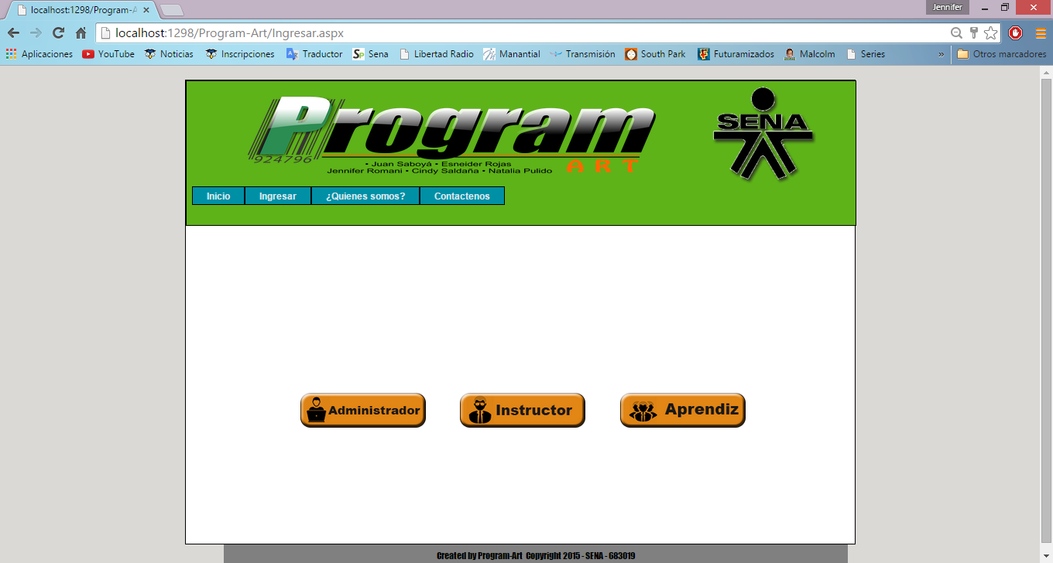

# CAMPOS PANTALLA Login_Admin.aspx

|  |  |  |  |  |  |  |  |  |  |  |
| --- | --- | --- | --- | --- | --- | --- | --- | --- | --- | --- |
| **CONTROL DE PRUEBAS** | | | | | | | | | | |
| **Id Control de Cambios:** | | | | **002** | | | | | | |
| **Encargado Pruebas:** | | | | Jennifer Andrea Romani | | | | | | |
| **Fecha Inicio Pruebas:** | | | | 10/08/15 | | | | | | |
| **Fecha Final Pruebas:** | | | | 10/08/15 | | | | | | |
| **Casos de Prueba:** | | | | |  |  |  |  |  |  |  | | --- | --- | --- | --- | --- | --- | --- | | |  | | --- | | Validación tipo datos | | x | Limpiar Campos | x | Cierre POP-UP con ESCAPE |  | | Validación de selección | x | Datos Arrojados | x | Funcionamiento Paginación |  | | Consulta detalle |  | Filtros |  | Funcionamiento POP-UP |  | | Campos Obligatorios | x | Mensaje de Retorno | x | Ingreso correcto de datos | x | | Reglas de Negocio |  | Secuencias de Tablas |  | Verificación mensajes usabilidad (Confirm, etc.) | x | | | | | | | |
| **Observaciones:** | | | |  | | | | | | |
| **DETALLE DE TICKETS** | | | | | | | | | | |
| Número de Tickets Generados: | | | | | **0** | | | | | |
| Tickets: | | | | | **0** | | | | | |
| **DETALLE DE PRUEBAS PROGRAM-ART** | | | | | | | | | | |
| **No.** | **Paquete funcional** | | **Descripción de la prueba** | | | | | **Resultados obtenidos** | | |
| 001 |  | | Verificar los campos de texto de la pantalla de inicio de sesión del usuario Administrador y su correcto funcionamiento. | | | | | 1) El campo de texto “Usuario” solo permite valores numéricos (correcto).  2) El campo “Contraseña” oculta la contraseña (correcto). | | |
| **DETALLE DE TICKETS PROGRAM-ART** | | | | | | | | | | |
| Número de Tickets Generados: | | | | | | 0 | | | | |
| Tickets: | | | | | | 0 | | | | |
| Riesgos Ing. Funcional | | | | | | * No Validado : Si: __ No: __ | | | | |
| Riesgos Ing. Desarrollador | | | | | | * No Validado : Si: __ No: __ | | | | |
| **RESULTADOS DE LAS PRUEBAS PROGRAM-ART** | | | | | | | **NAVEGADORES** | | | |
| Pruebas completas Pruebas exitosas | | | | | | | Firefox x Chrome x Explorer x | | | |
| **RESULTADOS DE LAS PRUEBAS PROGRAM-ART** | | | | | | | | | | |
| Pruebas completas x Pruebas exitosas x | | | | | | | | | | |
| **PRUEBAS DE REGRESIÓN** | | | | | | | | | | |
| Script Ejecutado | |  | | | | | | | Evidencia | x |
| ______________________________________________ ____________________________________________  Firma Ingeniero de Pruebas Aprobación líder Pruebas | | | | | | | | | | |

**VISTA DESDE EL NAVEGADOR**

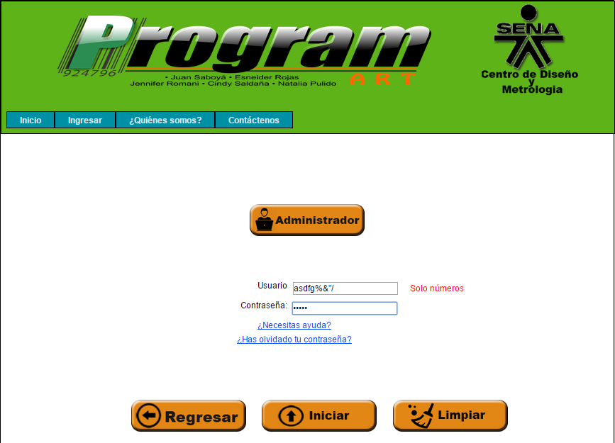

**PRUEBAS EN VISUAL STUDIO**

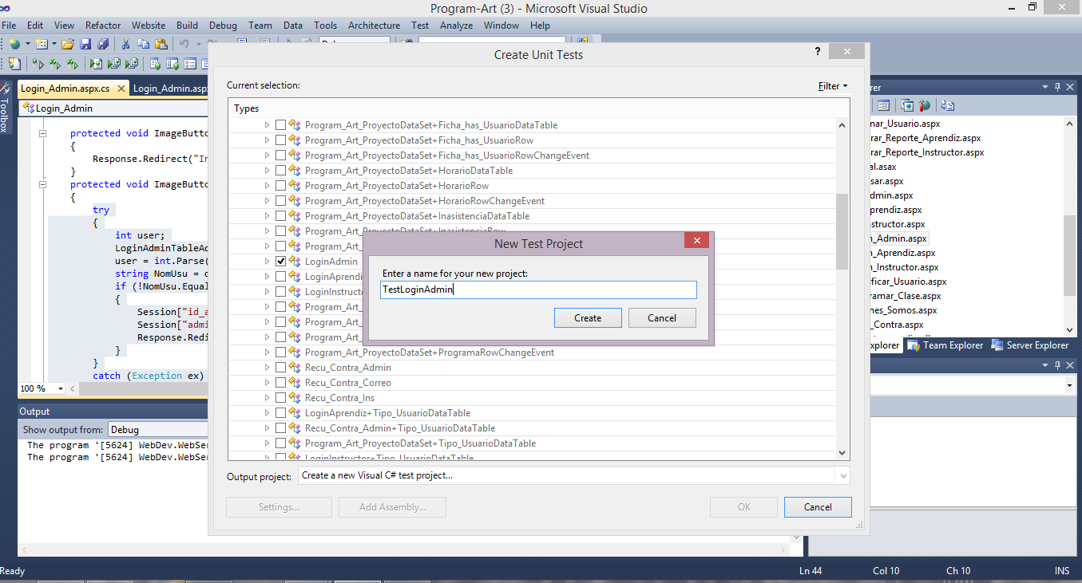

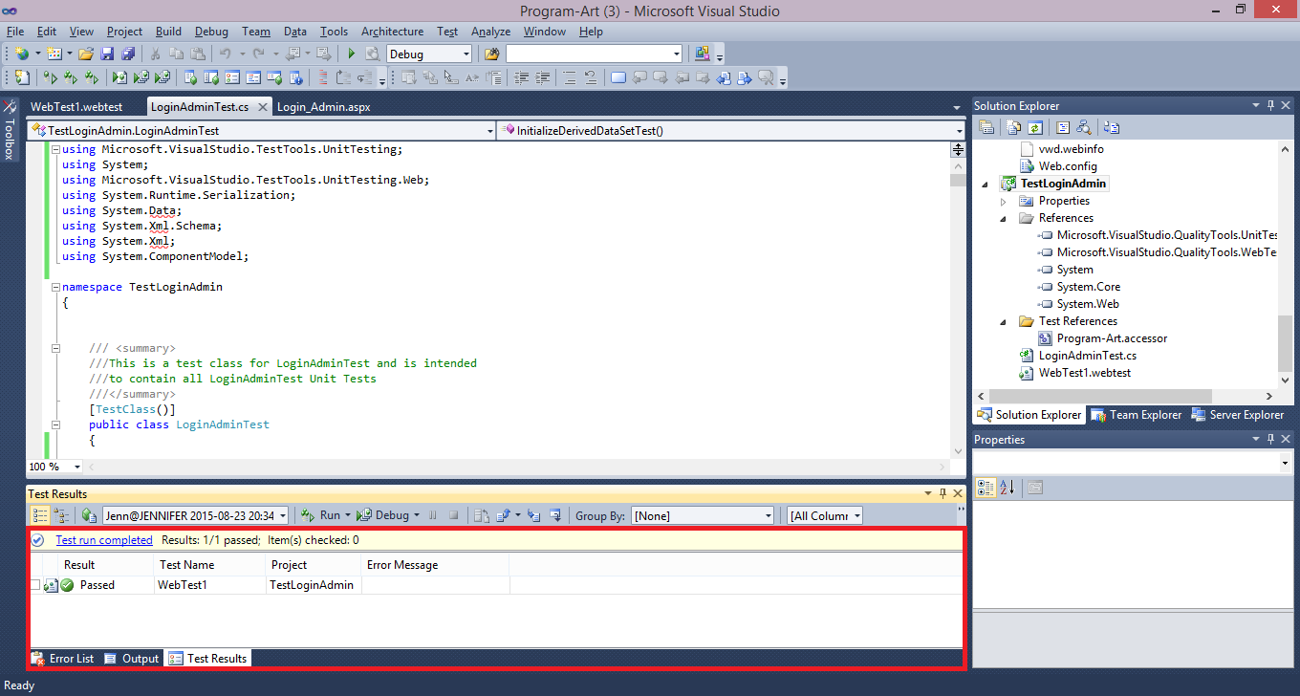

# CAMPOS PANTALLA Login_Instructor.aspx

|  |  |  |  |  |  |  |  |  |  |  |
| --- | --- | --- | --- | --- | --- | --- | --- | --- | --- | --- |
| **CONTROL DE PRUEBAS** | | | | | | | | | | |
| **Id Control de Cambios:** | | | | **003** | | | | | | |
| **Encargado Pruebas:** | | | | Jennifer Andrea Romani | | | | | | |
| **Fecha Inicio Pruebas:** | | | | 10/08/15 | | | | | | |
| **Fecha Final Pruebas:** | | | | 10/08/15 | | | | | | |
| **Casos de Prueba:** | | | | |  |  |  |  |  |  |  | | --- | --- | --- | --- | --- | --- | --- | | |  | | --- | | Validación tipo datos | | x | Limpiar Campos | x | Cierre POP-UP con ESCAPE |  | | Validación de selección | x | Datos Arrojados | x | Funcionamiento Paginación |  | | Consulta detalle |  | Filtros |  | Funcionamiento POP-UP |  | | Campos Obligatorios | x | Mensaje de Retorno | x | Ingreso correcto de datos | x | | Reglas de Negocio |  | Secuencias de Tablas |  | Verificación mensajes usabilidad (Confirm, etc.) | x | | | | | | | |
| **Observaciones:** | | | |  | | | | | | |
| **DETALLE DE TICKETS** | | | | | | | | | | |
| Número de Tickets Generados: | | | | | **0** | | | | | |
| Tickets: | | | | | **0** | | | | | |
| **DETALLE DE PRUEBAS PROGRAM-ART** | | | | | | | | | | |
| **No.** | **Paquete funcional** | | **Descripción de la prueba** | | | | | **Resultados obtenidos** | | |
| 001 |  | | Verificar los campos de texto de la pantalla de inicio de sesión del usuario Instructor y su correcto funcionamiento. | | | | | 1) El campo de texto “Usuario” solo permite valores numéricos (correcto).  2) El campo “Contraseña” oculta la contraseña (correcto). | | |
| **DETALLE DE TICKETS PROGRAM-ART** | | | | | | | | | | |
| Número de Tickets Generados: | | | | | | 0 | | | | |
| Tickets: | | | | | | 0 | | | | |
| Riesgos Ing. Funcional | | | | | | * No Validado : Si: __ No: __ | | | | |
| Riesgos Ing. Desarrollador | | | | | | * No Validado : Si: __ No: __ | | | | |
| **RESULTADOS DE LAS PRUEBAS PROGRAM-ART** | | | | | | | **NAVEGADORES** | | | |
| Pruebas completas Pruebas exitosas | | | | | | | Firefox x Chrome x Explorer x | | | |
| **RESULTADOS DE LAS PRUEBAS PROGRAM-ART** | | | | | | | | | | |
| Pruebas completas x Pruebas exitosas x | | | | | | | | | | |
| **PRUEBAS DE REGRESIÓN** | | | | | | | | | | |
| Script Ejecutado | |  | | | | | | | Evidencia | x |
| ______________________________________________ ____________________________________________  Firma Ingeniero de Pruebas Aprobación líder Pruebas | | | | | | | | | | |

**VISTA DESDE EL NAVEGADOR**

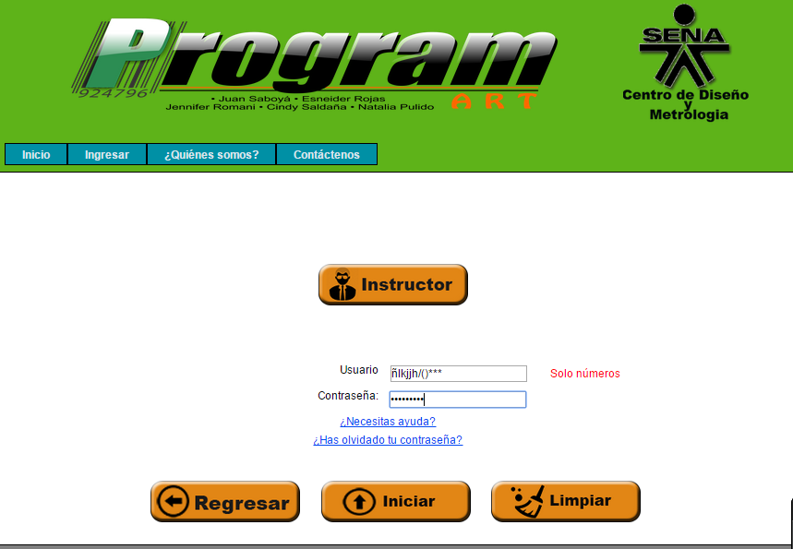

**PRUEBAS EN VISUAL STUDIO**

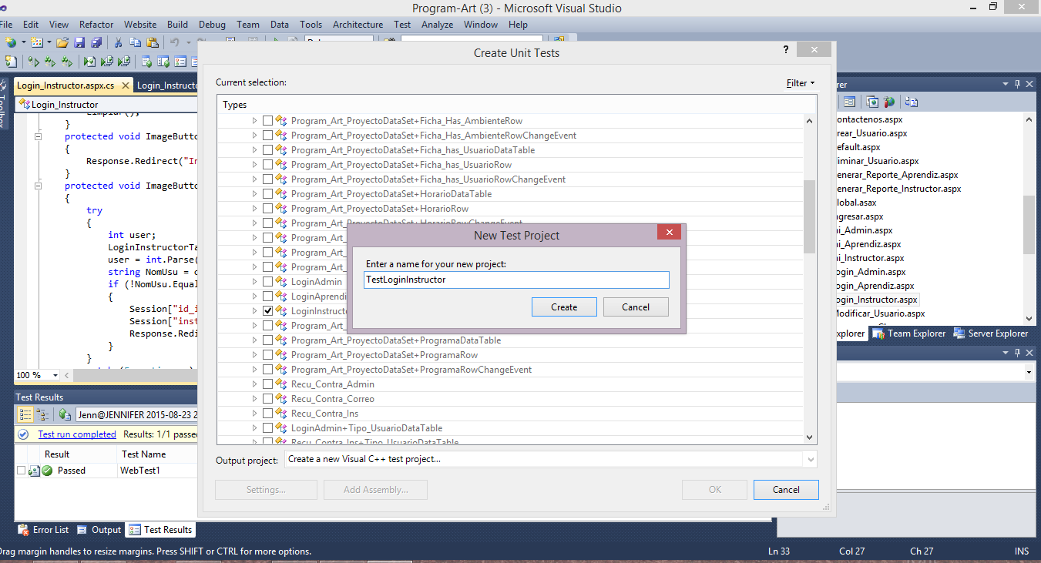

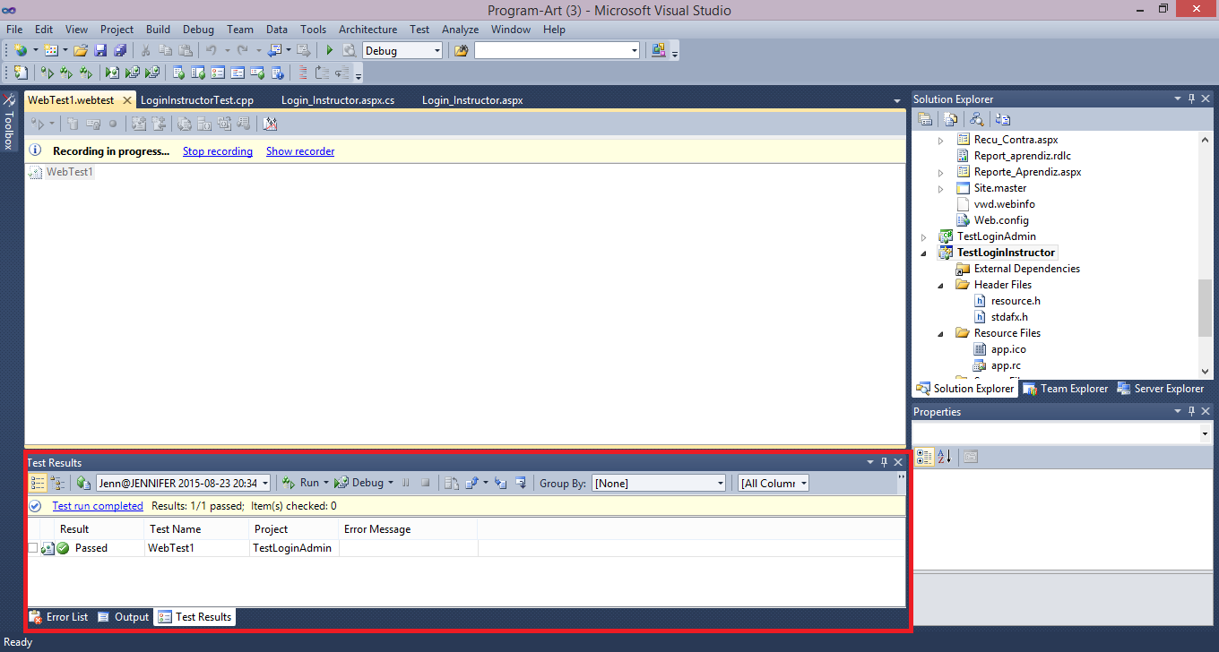

# CAMPOS PANTALLA Login_Aprendiz.aspx

|  |  |  |  |  |  |  |  |  |  |  |
| --- | --- | --- | --- | --- | --- | --- | --- | --- | --- | --- |
| **CONTROL DE PRUEBAS** | | | | | | | | | | |
| **Id Control de Cambios:** | | | | **004** | | | | | | |
| **Encargado Pruebas:** | | | | Jennifer Andrea Romani | | | | | | |
| **Fecha Inicio Pruebas:** | | | | 10/08/15 | | | | | | |
| **Fecha Final Pruebas:** | | | | 10/08/15 | | | | | | |
| **Casos de Prueba:** | | | | |  |  |  |  |  |  |  | | --- | --- | --- | --- | --- | --- | --- | | |  | | --- | | Validación tipo datos | | x | Limpiar Campos | x | Cierre POP-UP con ESCAPE |  | | Validación de selección | x | Datos Arrojados | x | Funcionamiento Paginación |  | | Consulta detalle |  | Filtros |  | Funcionamiento POP-UP |  | | Campos Obligatorios | x | Mensaje de Retorno | x | Ingreso correcto de datos | x | | Reglas de Negocio |  | Secuencias de Tablas |  | Verificación mensajes usabilidad (Confirm, etc.) | x | | | | | | | |
| **Observaciones:** | | | |  | | | | | | |
| **DETALLE DE TICKETS** | | | | | | | | | | |
| Número de Tickets Generados: | | | | | **0** | | | | | |
| Tickets: | | | | | **0** | | | | | |
| **DETALLE DE PRUEBAS PROGRAM-ART** | | | | | | | | | | |
| **No.** | **Paquete funcional** | | **Descripción de la prueba** | | | | | **Resultados obtenidos** | | |
| 001 |  | | Verificar los campos de texto de la pantalla de inicio de sesión del usuario Aprendiz y su correcto funcionamiento. | | | | | 1) El campo de texto “Usuario” solo permite valores numéricos (correcto).  2) El campo “Contraseña” oculta la contraseña (correcto). | | |
| **DETALLE DE TICKETS PROGRAM-ART** | | | | | | | | | | |
| Número de Tickets Generados: | | | | | | 0 | | | | |
| Tickets: | | | | | | 0 | | | | |
| Riesgos Ing. Funcional | | | | | | * No Validado : Si: __ No: __ | | | | |
| Riesgos Ing. Desarrollador | | | | | | * No Validado : Si: __ No: __ | | | | |
| **RESULTADOS DE LAS PRUEBAS PROGRAM-ART** | | | | | | | **NAVEGADORES** | | | |
| Pruebas completas Pruebas exitosas | | | | | | | Firefox x Chrome x Explorer x | | | |
| **RESULTADOS DE LAS PRUEBAS PROGRAM-ART** | | | | | | | | | | |
| Pruebas completas x Pruebas exitosas x | | | | | | | | | | |
| **PRUEBAS DE REGRESIÓN** | | | | | | | | | | |
| Script Ejecutado | |  | | | | | | | Evidencia | x |
| ______________________________________________ ____________________________________________  Firma Ingeniero de Pruebas Aprobación líder Pruebas | | | | | | | | | | |

**VISTA DESDE EL NAVEGADOR**

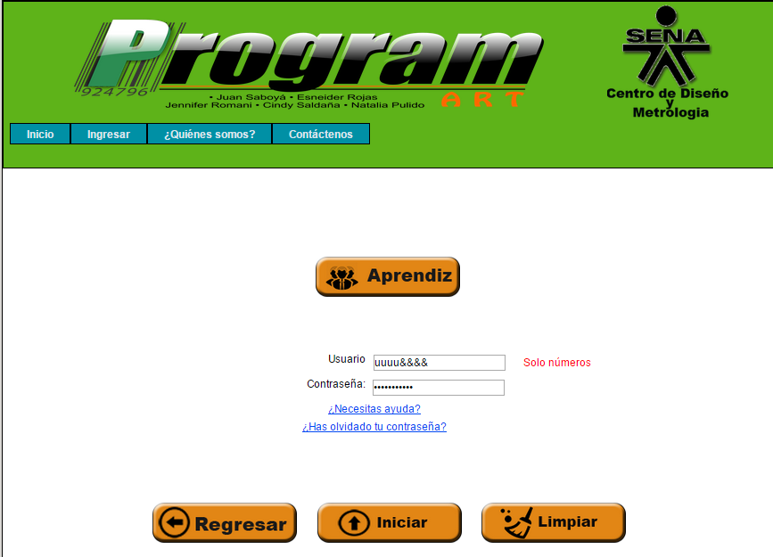

**PRUEBAS EN VISUAL STUDIO**

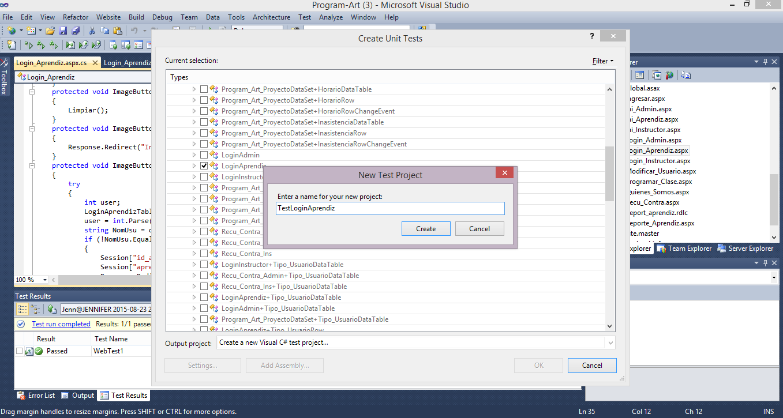

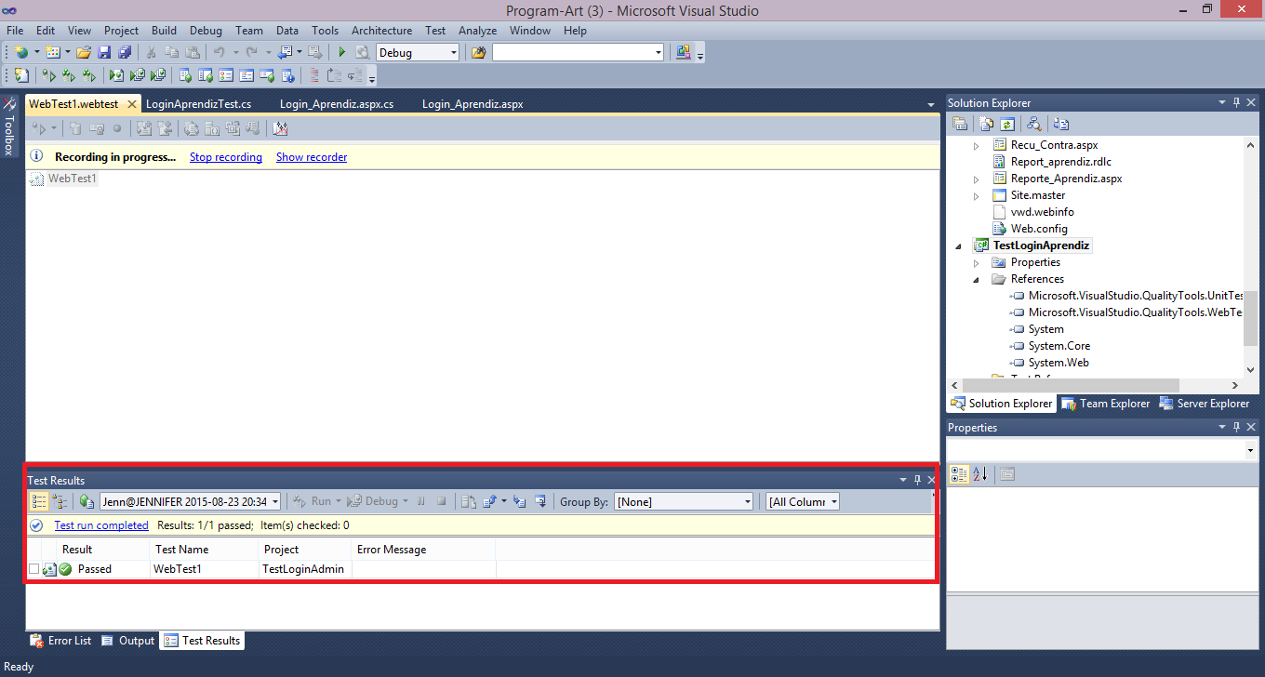

# FUNCIONAMIENTO DE BOTONES ROL ADMIN (CRUD)

|  |  |  |  |  |  |  |  |  |  |  |
| --- | --- | --- | --- | --- | --- | --- | --- | --- | --- | --- |
| **CONTROL DE PRUEBAS** | | | | | | | | | | |
| **Id Control de Cambios:** | | | | **005** | | | | | | |
| **Encargado Pruebas:** | | | | Jennifer Andrea Romani | | | | | | |
| **Fecha Inicio Pruebas:** | | | | 10/08/15 | | | | | | |
| **Fecha Final Pruebas:** | | | | 10/08/15 | | | | | | |
| **Casos de Prueba:** | | | | |  |  |  |  |  |  |  | | --- | --- | --- | --- | --- | --- | --- | | |  | | --- | | Validación tipo datos | |  | Limpiar Campos |  | Cierre POP-UP con ESCAPE |  | | Validación de selección | x | Datos Arrojados | x | Funcionamiento Paginación |  | | Consulta detalle |  | Filtros |  | Funcionamiento POP-UP |  | | Campos Obligatorios |  | Mensaje de Retorno |  | Ingreso correcto de datos |  | | Reglas de Negocio |  | Secuencias de Tablas |  | Verificación mensajes usabilidad (Confirm, etc.) |  | | | | | | | |
| **Observaciones:** | | | |  | | | | | | |
| **DETALLE DE TICKETS** | | | | | | | | | | |
| Número de Tickets Generados: | | | | | **0** | | | | | |
| Tickets: | | | | | **0** | | | | | |
| **DETALLE DE PRUEBAS PROGRAM-ART** | | | | | | | | | | |
| **No.** | **Paquete funcional** | | **Descripción de la prueba** | | | | | **Resultados obtenidos** | | |
| 001 |  | | Verificar el correcto funcionamiento de botones los cuales re direccionan a los respectivos módulos o procesos realizados por el usuario Administrador (CRUD). | | | | | Resultados exitosos | | |
| **DETALLE DE TICKETS PROGRAM-ART** | | | | | | | | | | |
| Número de Tickets Generados: | | | | | | 0 | | | | |
| Tickets: | | | | | | 0 | | | | |
| Riesgos Ing. Funcional | | | | | | * No Validado : Si: __ No: __ | | | | |
| Riesgos Ing. Desarrollador | | | | | | * No Validado : Si: __ No: __ | | | | |
| **RESULTADOS DE LAS PRUEBAS PROGRAM-ART** | | | | | | | **NAVEGADORES** | | | |
| Pruebas completas Pruebas exitosas | | | | | | | Firefox x Chrome x Explorer x | | | |
| **RESULTADOS DE LAS PRUEBAS PROGRAM-ART** | | | | | | | | | | |
| Pruebas completas x Pruebas exitosas x | | | | | | | | | | |
| **PRUEBAS DE REGRESIÓN** | | | | | | | | | | |
| Script Ejecutado | |  | | | | | | | Evidencia | x |
| ______________________________________________ ____________________________________________  Firma Ingeniero de Pruebas Aprobación líder Pruebas | | | | | | | | | | |

**VISTA DESDE EL NAVEGADOR**

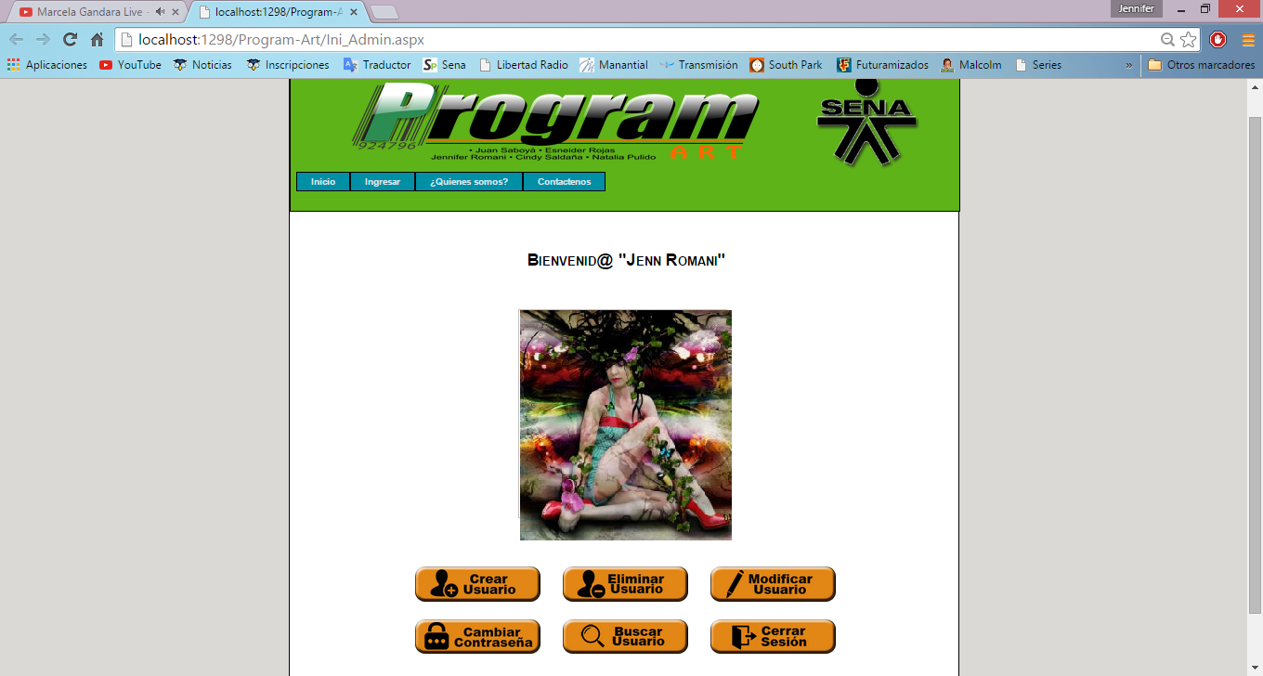

# CAMPOS PANTALLA Crear_Usuario.aspx

|  |  |  |  |  |  |  |  |  |  |  |
| --- | --- | --- | --- | --- | --- | --- | --- | --- | --- | --- |
| **CONTROL DE PRUEBAS** | | | | | | | | | | |
| **Id Control de Cambios:** | | | | **006** | | | | | | |
| **Encargado Pruebas:** | | | | Jennifer Andrea Romani | | | | | | |
| **Fecha Inicio Pruebas:** | | | | 15/08/15 | | | | | | |
| **Fecha Final Pruebas:** | | | | 15/08/15 | | | | | | |
| **Casos de Prueba:** | | | | |  |  |  |  |  |  |  | | --- | --- | --- | --- | --- | --- | --- | | |  | | --- | | Validación tipo datos | | x | Limpiar Campos | x | Cierre POP-UP con ESCAPE |  | | Validación de selección | x | Datos Arrojados | x | Funcionamiento Paginación |  | | Consulta detalle | x | Filtros |  | Funcionamiento POP-UP |  | | Campos Obligatorios | x | Mensaje de Retorno | x | Ingreso correcto de datos | x | | Reglas de Negocio |  | Secuencias de Tablas |  | Verificación mensajes usabilidad (Confirm, etc.) | x | | | | | | | |
| **Observaciones:** | | | |  | | | | | | |
| **DETALLE DE TICKETS** | | | | | | | | | | |
| Número de Tickets Generados: | | | | | **1** | | | | | |
| Tickets: | | | | | **1** | | | | | |
| **DETALLE DE PRUEBAS PROGRAM-ART** | | | | | | | | | | |
| **No.** | **Paquete funcional** | | **Descripción de la prueba** | | | | | **Resultados obtenidos** | | |
| 001 |  | | Verificar el correcto funcionamiento de botones los cuales re direccionan a los respectivos módulos o procesos realizados por el usuario Administrador (CRUD) | | | | | 1) Los campos de texto para Numero de documento, celular solo permiten valores numéricos (se muestra un mensaje de error en color rojo).  2) Las contraseñas están ocultas  3) El campo celular no coincide con el campo en la BD  4) Los campos Nombres, Apellidos, solo permiten valores de texto.  5) El campo contraseña permite valores alfanuméricos, espacios y caracteres especiales. | | |
| **DETALLE DE TICKETS PROGRAM-ART** | | | | | | | | | | |
| Número de Tickets Generados: | | | | | | 1 | | | | |
| Tickets: | | | | | | 1 | | | | |
| Riesgos Ing. Funcional | | | | | | * No Validado : Si: __ No: __ | | | | |
| Riesgos Ing. Desarrollador | | | | | | * No Validado : Si: __ No: __ | | | | |
| **RESULTADOS DE LAS PRUEBAS PROGRAM-ART** | | | | | | | **NAVEGADORES** | | | |
| Pruebas completas Pruebas exitosas  xx  xx | | | | | | | Firefox x Chrome x Explorer x | | | |
| **RESULTADOS DE LAS PRUEBAS PROGRAM-ART** | | | | | | | | | | |
| Pruebas completas x Pruebas exitosas | | | | | | | | | | |
| **PRUEBAS DE REGRESIÓN** | | | | | | | | | | |
| Script Ejecutado | |  | | | | | | | Evidencia | x |
| ______________________________________________ ____________________________________________  Firma Ingeniero de Pruebas Aprobación líder Pruebas | | | | | | | | | | |

**VISTA DESDE EL NAVEGADOR**

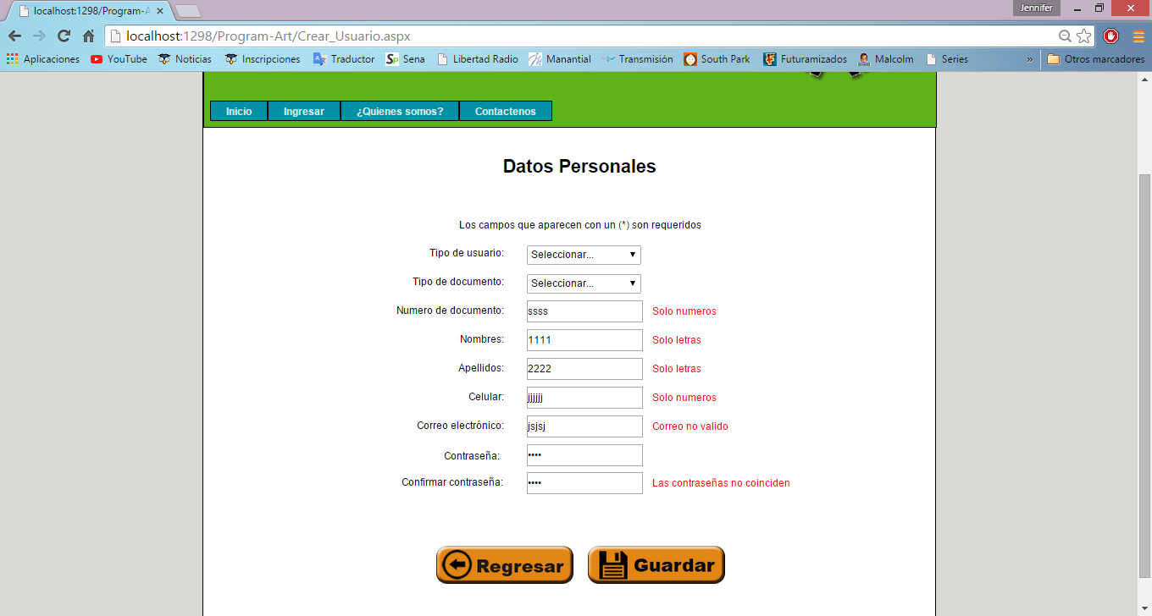

# FUNCIONAMIENTO BOTÓNES PANTALLA Crear_Usuario.aspx

|  |  |  |  |  |  |  |  |  |  |  |
| --- | --- | --- | --- | --- | --- | --- | --- | --- | --- | --- |
| **CONTROL DE PRUEBAS** | | | | | | | | | | |
| **Id Control de Cambios:** | | | | **007** | | | | | | |
| **Encargado Pruebas:** | | | | Jennifer Andrea Romani | | | | | | |
| **Fecha Inicio Pruebas:** | | | | 15/08/15 | | | | | | |
| **Fecha Final Pruebas:** | | | | 15/08/15 | | | | | | |
| **Casos de Prueba:** | | | | |  |  |  |  |  |  |  | | --- | --- | --- | --- | --- | --- | --- | | |  | | --- | | Validación tipo datos | | x | Limpiar Campos |  | Cierre POP-UP con ESCAPE |  | | Validación de selección | x | Datos Arrojados | x | Funcionamiento Paginación |  | | Consulta detalle |  | Filtros |  | Funcionamiento POP-UP |  | | Campos Obligatorios |  | Mensaje de Retorno | x | Ingreso correcto de datos |  | | Reglas de Negocio |  | Secuencias de Tablas |  | Verificación mensajes usabilidad (Confirm, etc.) | x | | | | | | | |
| **Observaciones:** | | | |  | | | | | | |
| **DETALLE DE TICKETS** | | | | | | | | | | |
| Número de Tickets Generados: | | | | | **1** | | | | | |
| Tickets: | | | | | **1** | | | | | |
| **DETALLE DE PRUEBAS PROGRAM-ART** | | | | | | | | | | |
| **No.** | **Paquete funcional** | | **Descripción de la prueba** | | | | | **Resultados obtenidos** | | |
| 001 |  | | Verificar el correcto funcionamiento de botones regresar y Guardar de la pantalla Crear_Usuario | | | | | 1) Los botones funcionan correctamente  2) No existe un mensaje de confirmación al momento de crear el nuevo usuario | | |
| **DETALLE DE TICKETS PROGRAM-ART** | | | | | | | | | | |
| Número de Tickets Generados: | | | | | | 1 | | | | |
| Tickets: | | | | | | 1 | | | | |
| Riesgos Ing. Funcional | | | | | | * No Validado : Si: __ No: __ | | | | |
| Riesgos Ing. Desarrollador | | | | | | * No Validado : Si: __ No: __ | | | | |
| **RESULTADOS DE LAS PRUEBAS PROGRAM-ART** | | | | | | | **NAVEGADORES** | | | |
| Pruebas completas Pruebas exitosas  xx  xx | | | | | | | Firefox x Chrome x Explorer x | | | |
| **RESULTADOS DE LAS PRUEBAS PROGRAM-ART** | | | | | | | | | | |
| Pruebas completas x Pruebas exitosas | | | | | | | | | | |
| **PRUEBAS DE REGRESIÓN** | | | | | | | | | | |
| Script Ejecutado | |  | | | | | | | Evidencia | x |
| ______________________________________________ ____________________________________________  Firma Ingeniero de Pruebas Aprobación líder Pruebas | | | | | | | | | | |

**VISTA DESDE EL NAVEGADOR**

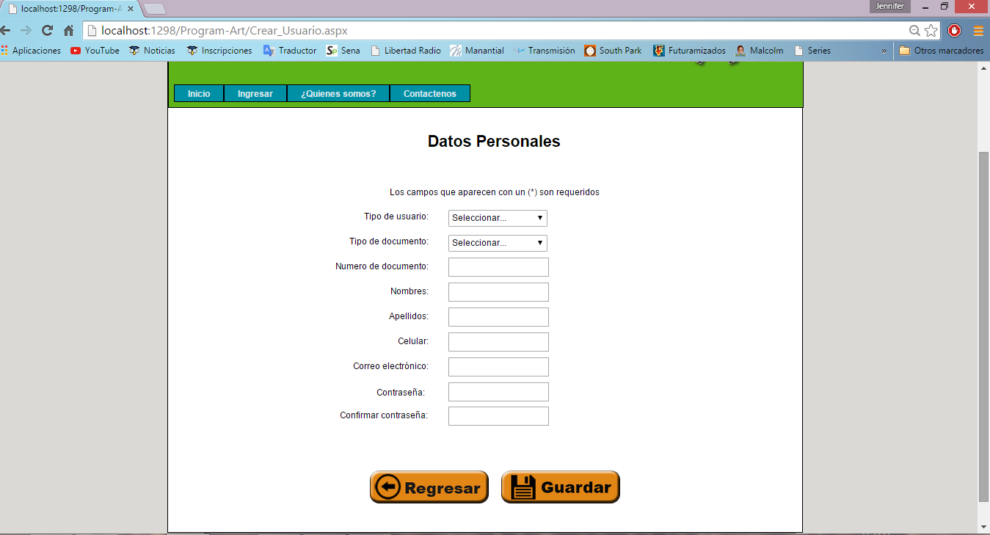

# CAMPOS PANTALLA Eliminar_Usuario.aspx

|  |  |  |  |  |  |  |  |  |  |  |
| --- | --- | --- | --- | --- | --- | --- | --- | --- | --- | --- |
| **CONTROL DE PRUEBAS** | | | | | | | | | | |
| **Id Control de Cambios:** | | | | **008** | | | | | | |
| **Encargado Pruebas:** | | | | Jennifer Andrea Romani | | | | | | |
| **Fecha Inicio Pruebas:** | | | | 15/08/15 | | | | | | |
| **Fecha Final Pruebas:** | | | | 15/08/15 | | | | | | |
| **Casos de Prueba:** | | | | |  |  |  |  |  |  |  | | --- | --- | --- | --- | --- | --- | --- | | |  | | --- | | Validación tipo datos | | x | Limpiar Campos |  | Cierre POP-UP con ESCAPE |  | | Validación de selección | x | Datos Arrojados | x | Funcionamiento Paginación |  | | Consulta detalle |  | Filtros |  | Funcionamiento POP-UP |  | | Campos Obligatorios | x | Mensaje de Retorno | x | Ingreso correcto de datos | x | | Reglas de Negocio |  | Secuencias de Tablas |  | Verificación mensajes usabilidad (Confirm, etc.) | x | | | | | | | |
| **Observaciones:** | | | |  | | | | | | |
| **DETALLE DE TICKETS** | | | | | | | | | | |
| Número de Tickets Generados: | | | | | **1** | | | | | |
| Tickets: | | | | | **1** | | | | | |
| **DETALLE DE PRUEBAS PROGRAM-ART** | | | | | | | | | | |
| **No.** | **Paquete funcional** | | **Descripción de la prueba** | | | | | **Resultados obtenidos** | | |
| 001 |  | | Verificar los campos de texto de la pantalla Eliminar_Usuario | | | | | 1) El campo número de documento toma por error iniciar el No de documento con un 0.  2) Existe un mensaje de confirmación de eliminación después de dar clic al botón Eliminar Usuario  3) No existe un mensaje de campo obligatorio en el campo Numero de documento | | |
| **DETALLE DE TICKETS PROGRAM-ART** | | | | | | | | | | |
| Número de Tickets Generados: | | | | | | 1 | | | | |
| Tickets: | | | | | | 1 | | | | |
| Riesgos Ing. Funcional | | | | | | * No Validado : Si: __ No: __ | | | | |
| Riesgos Ing. Desarrollador | | | | | | * No Validado : Si: __ No: __ | | | | |
| **RESULTADOS DE LAS PRUEBAS PROGRAM-ART** | | | | | | | **NAVEGADORES** | | | |
| Pruebas completas Pruebas exitosas  xx | | | | | | | Firefox x Chrome x Explorer x | | | |
| **RESULTADOS DE LAS PRUEBAS PROGRAM-ART** | | | | | | | | | | |
| Pruebas completas x Pruebas exitosas | | | | | | | | | | |
| **PRUEBAS DE REGRESIÓN** | | | | | | | | | | |
| Script Ejecutado | |  | | | | | | | Evidencia | x |
| ______________________________________________ ____________________________________________  Firma Ingeniero de Pruebas Aprobación líder Pruebas | | | | | | | | | | |

**VISTA DESDE EL NAVEGADOR**

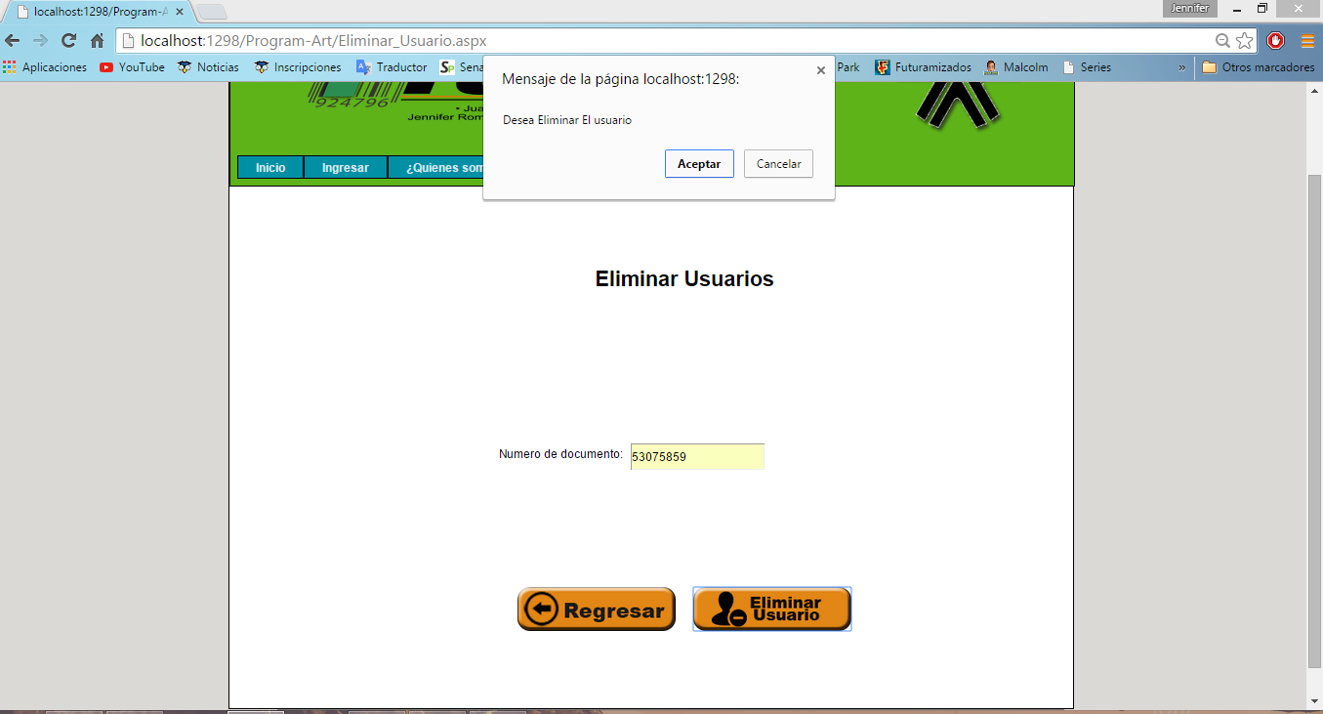

# CAMPOS PANTALLA Modificar_Usuario.aspx

|  |  |  |  |  |  |  |  |  |  |  |
| --- | --- | --- | --- | --- | --- | --- | --- | --- | --- | --- |
| **CONTROL DE PRUEBAS** | | | | | | | | | | |
| **Id Control de Cambios:** | | | | **009** | | | | | | |
| **Encargado Pruebas:** | | | | Jennifer Andrea Romani | | | | | | |
| **Fecha Inicio Pruebas:** | | | | 15/08/15 | | | | | | |
| **Fecha Final Pruebas:** | | | | 15/08/15 | | | | | | |
| **Casos de Prueba:** | | | | |  |  |  |  |  |  |  | | --- | --- | --- | --- | --- | --- | --- | | |  | | --- | | Validación tipo datos | | x | Limpiar Campos |  | Cierre POP-UP con ESCAPE |  | | Validación de selección | x | Datos Arrojados | x | Funcionamiento Paginación |  | | Consulta detalle |  | Filtros |  | Funcionamiento POP-UP |  | | Campos Obligatorios | x | Mensaje de Retorno | x | Ingreso correcto de datos | x | | Reglas de Negocio |  | Secuencias de Tablas |  | Verificación mensajes usabilidad (Confirm, etc.) | x | | | | | | | |
| **Observaciones:** | | | |  | | | | | | |
| **DETALLE DE TICKETS** | | | | | | | | | | |
| Número de Tickets Generados: | | | | | **4** | | | | | |
| Tickets: | | | | | **4** | | | | | |
| **DETALLE DE PRUEBAS PROGRAM-ART** | | | | | | | | | | |
| **No.** | **Paquete funcional** | | **Descripción de la prueba** | | | | | **Resultados obtenidos** | | |
| 001 |  | | Verificar los campos de texto de la pantalla Modificar_Usuario | | | | | 1) El campo número de documento no toma por error iniciar el No de documento con un 0  2) No existe un mensaje de confirmación de modificación después de dar clic al botón Modificar Usuario  3) No existe un mensaje de campo obligatorio en el campo Numero de documento al momento de iniciar la búsqueda  4) El campo Modificar usuario permite valores alfanuméricos, espacios y caracteres especiales. | | |
| **DETALLE DE TICKETS PROGRAM-ART** | | | | | | | | | | |
| Número de Tickets Generados: | | | | | | 4 | | | | |
| Tickets: | | | | | | 4 | | | | |
| Riesgos Ing. Funcional | | | | | | * No Validado : Si: __ No: __ | | | | |
| Riesgos Ing. Desarrollador | | | | | | * No Validado : Si: __ No: __ | | | | |
| **RESULTADOS DE LAS PRUEBAS PROGRAM-ART** | | | | | | | **NAVEGADORES** | | | |
| Pruebas completas Pruebas exitosas  xx | | | | | | | Firefox x Chrome x Explorer x | | | |
| **RESULTADOS DE LAS PRUEBAS PROGRAM-ART** | | | | | | | | | | |
| Pruebas completas x Pruebas exitosas | | | | | | | | | | |
| **PRUEBAS DE REGRESIÓN** | | | | | | | | | | |
| Script Ejecutado | |  | | | | | | | Evidencia | x |
| ______________________________________________ ____________________________________________  Firma Ingeniero de Pruebas Aprobación líder Pruebas | | | | | | | | | | |

**VISTA DESDE EL NAVEGADOR**

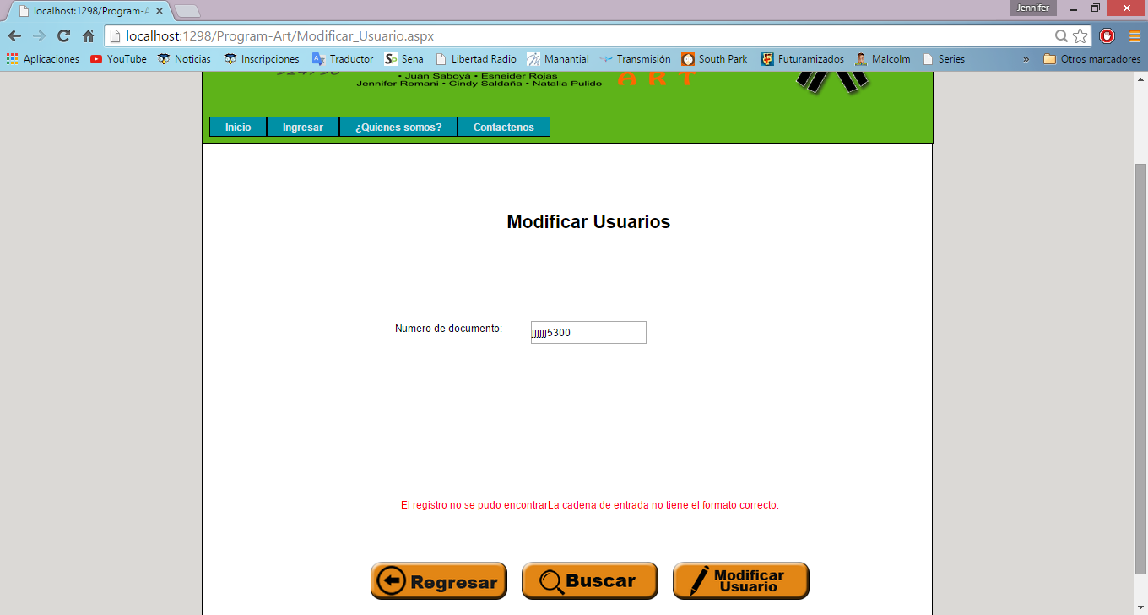

# CAMPOS PANTALLA Cambiar_Contraseña_Admin.aspx

|  |  |  |  |  |  |  |  |  |  |  |
| --- | --- | --- | --- | --- | --- | --- | --- | --- | --- | --- |
| **CONTROL DE PRUEBAS** | | | | | | | | | | |
| **Id Control de Cambios:** | | | | **010** | | | | | | |
| **Encargado Pruebas:** | | | | Jennifer Andrea Romani | | | | | | |
| **Fecha Inicio Pruebas:** | | | | 15/08/15 | | | | | | |
| **Fecha Final Pruebas:** | | | | 15/08/15 | | | | | | |
| **Casos de Prueba:** | | | | |  |  |  |  |  |  |  | | --- | --- | --- | --- | --- | --- | --- | | |  | | --- | | Validación tipo datos | | x | Limpiar Campos |  | Cierre POP-UP con ESCAPE |  | | Validación de selección | x | Datos Arrojados | x | Funcionamiento Paginación |  | | Consulta detalle |  | Filtros |  | Funcionamiento POP-UP |  | | Campos Obligatorios | x | Mensaje de Retorno | x | Ingreso correcto de datos | x | | Reglas de Negocio |  | Secuencias de Tablas |  | Verificación mensajes usabilidad (Confirm, etc.) | x | | | | | | | |
| **Observaciones:** | | | |  | | | | | | |
| **DETALLE DE TICKETS** | | | | | | | | | | |
| Número de Tickets Generados: | | | | | **1** | | | | | |
| Tickets: | | | | | **1** | | | | | |
| **DETALLE DE PRUEBAS PROGRAM-ART** | | | | | | | | | | |
| **No.** | **Paquete funcional** | | **Descripción de la prueba** | | | | | **Resultados obtenidos** | | |
| 001 |  | | Verificar los campos de texto de la pantalla Cambiar contraseña Usuario Admin | | | | | 1) El campo contraseña actual, nueva y confirmar acepta valores alfanuméricos, espacios y caracteres especiales.  2) Falta mensaje sobre valor requerido en los campos, aunque tengan un * | | |
| **DETALLE DE TICKETS PROGRAM-ART** | | | | | | | | | | |
| Número de Tickets Generados: | | | | | | 1 | | | | |
| Tickets: | | | | | | 1 | | | | |
| Riesgos Ing. Funcional | | | | | | * No Validado : Si: __ No: __ | | | | |
| Riesgos Ing. Desarrollador | | | | | | * No Validado : Si: __ No: __ | | | | |
| **RESULTADOS DE LAS PRUEBAS PROGRAM-ART** | | | | | | | **NAVEGADORES** | | | |
| Pruebas completas Pruebas exitosas  xx | | | | | | | Firefox x Chrome x Explorer x | | | |
| **RESULTADOS DE LAS PRUEBAS PROGRAM-ART** | | | | | | | | | | |
| Pruebas completas x Pruebas exitosas | | | | | | | | | | |
| **PRUEBAS DE REGRESIÓN** | | | | | | | | | | |
| Script Ejecutado | |  | | | | | | | Evidencia | x |
| ______________________________________________ ____________________________________________  Firma Ingeniero de Pruebas Aprobación líder Pruebas | | | | | | | | | | |

**VISTA DESDE EL NAVEGADOR**

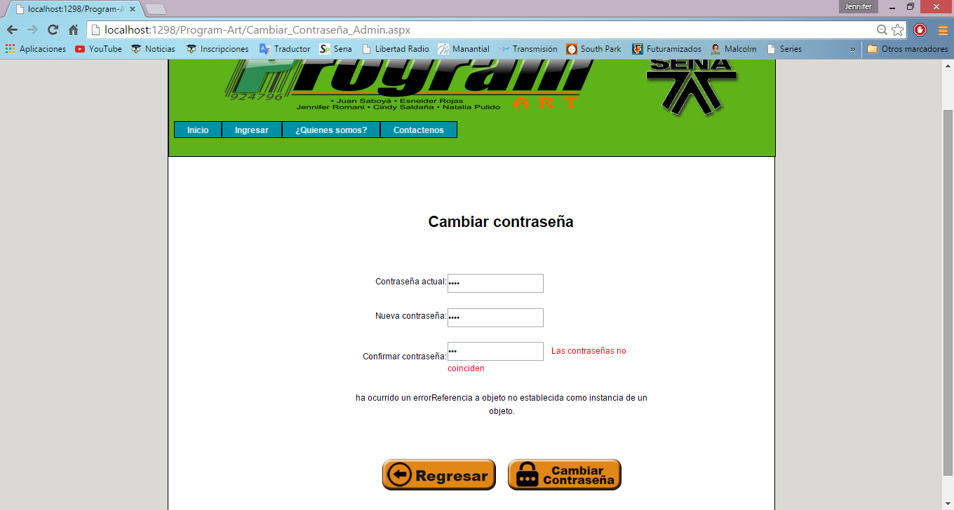

# CAMPOS PANTALLA Cambiar_Contraseña_Instructor.aspx

|  |  |  |  |  |  |  |  |  |  |  |
| --- | --- | --- | --- | --- | --- | --- | --- | --- | --- | --- |
| **CONTROL DE PRUEBAS** | | | | | | | | | | |
| **Id Control de Cambios:** | | | | **011** | | | | | | |
| **Encargado Pruebas:** | | | | Jennifer Andrea Romani | | | | | | |
| **Fecha Inicio Pruebas:** | | | | 15/08/15 | | | | | | |
| **Fecha Final Pruebas:** | | | | 15/08/15 | | | | | | |
| **Casos de Prueba:** | | | | |  |  |  |  |  |  |  | | --- | --- | --- | --- | --- | --- | --- | | |  | | --- | | Validación tipo datos | | x | Limpiar Campos |  | Cierre POP-UP con ESCAPE |  | | Validación de selección | x | Datos Arrojados | x | Funcionamiento Paginación |  | | Consulta detalle |  | Filtros |  | Funcionamiento POP-UP |  | | Campos Obligatorios | x | Mensaje de Retorno | x | Ingreso correcto de datos | x | | Reglas de Negocio |  | Secuencias de Tablas |  | Verificación mensajes usabilidad (Confirm, etc.) | x | | | | | | | |
| **Observaciones:** | | | |  | | | | | | |
| **DETALLE DE TICKETS** | | | | | | | | | | |
| Número de Tickets Generados: | | | | | **1** | | | | | |
| Tickets: | | | | | **1** | | | | | |
| **DETALLE DE PRUEBAS PROGRAM-ART** | | | | | | | | | | |
| **No.** | **Paquete funcional** | | **Descripción de la prueba** | | | | | **Resultados obtenidos** | | |
| 001 |  | | Verificar los campos de texto de la pantalla Cambiar contraseña Usuario Instructor | | | | | 1) El campo contraseña actual, nueva y confirmar acepta valores alfanuméricos, espacios y caracteres especiales.  2) Falta mensaje sobre valor requerido en los campos, aunque tengan un * | | |
| **DETALLE DE TICKETS PROGRAM-ART** | | | | | | | | | | |
| Número de Tickets Generados: | | | | | | 1 | | | | |
| Tickets: | | | | | | 1 | | | | |
| Riesgos Ing. Funcional | | | | | | * No Validado : Si: __ No: __ | | | | |
| Riesgos Ing. Desarrollador | | | | | | * No Validado : Si: __ No: __ | | | | |
| **RESULTADOS DE LAS PRUEBAS PROGRAM-ART** | | | | | | | **NAVEGADORES** | | | |
| Pruebas completas Pruebas exitosas  xx | | | | | | | Firefox x Chrome x Explorer x | | | |
| **RESULTADOS DE LAS PRUEBAS PROGRAM-ART** | | | | | | | | | | |
| Pruebas completas x Pruebas exitosas | | | | | | | | | | |
| **PRUEBAS DE REGRESIÓN** | | | | | | | | | | |
| Script Ejecutado | |  | | | | | | | Evidencia | x |
| ______________________________________________ ____________________________________________  Firma Ingeniero de Pruebas Aprobación líder Pruebas | | | | | | | | | | |

**VISTA DESDE EL NAVEGADOR**



# CAMPOS PANTALLA Cambiar_Contraseña_Aprendiz.aspx

|  |  |  |  |  |  |  |  |  |  |  |
| --- | --- | --- | --- | --- | --- | --- | --- | --- | --- | --- |
| **CONTROL DE PRUEBAS** | | | | | | | | | | |
| **Id Control de Cambios:** | | | | **012** | | | | | | |
| **Encargado Pruebas:** | | | | Jennifer Andrea Romani | | | | | | |
| **Fecha Inicio Pruebas:** | | | | 15/08/15 | | | | | | |
| **Fecha Final Pruebas:** | | | | 15/08/15 | | | | | | |
| **Casos de Prueba:** | | | | |  |  |  |  |  |  |  | | --- | --- | --- | --- | --- | --- | --- | | |  | | --- | | Validación tipo datos | | x | Limpiar Campos |  | Cierre POP-UP con ESCAPE |  | | Validación de selección | x | Datos Arrojados | x | Funcionamiento Paginación |  | | Consulta detalle |  | Filtros |  | Funcionamiento POP-UP |  | | Campos Obligatorios | x | Mensaje de Retorno | x | Ingreso correcto de datos | x | | Reglas de Negocio |  | Secuencias de Tablas |  | Verificación mensajes usabilidad (Confirm, etc.) | x | | | | | | | |
| **Observaciones:** | | | |  | | | | | | |
| **DETALLE DE TICKETS** | | | | | | | | | | |
| Número de Tickets Generados: | | | | | **1** | | | | | |
| Tickets: | | | | | **1** | | | | | |
| **DETALLE DE PRUEBAS PROGRAM-ART** | | | | | | | | | | |
| **No.** | **Paquete funcional** | | **Descripción de la prueba** | | | | | **Resultados obtenidos** | | |
| 001 |  | | Verificar los campos de texto de la pantalla Cambiar contraseña Usuario Aprendiz | | | | | 1) El campo contraseña actual, nueva y confirmar acepta valores alfanuméricos, espacios y caracteres especiales.  2) Falta mensaje sobre valor requerido en los campos, aunque tengan un * | | |
| **DETALLE DE TICKETS PROGRAM-ART** | | | | | | | | | | |
| Número de Tickets Generados: | | | | | | 1 | | | | |
| Tickets: | | | | | | 1 | | | | |
| Riesgos Ing. Funcional | | | | | | * No Validado : Si: __ No: __ | | | | |
| Riesgos Ing. Desarrollador | | | | | | * No Validado : Si: __ No: __ | | | | |
| **RESULTADOS DE LAS PRUEBAS PROGRAM-ART** | | | | | | | **NAVEGADORES** | | | |
| Pruebas completas Pruebas exitosas  xx | | | | | | | Firefox x Chrome x Explorer x | | | |
| **RESULTADOS DE LAS PRUEBAS PROGRAM-ART** | | | | | | | | | | |
| Pruebas completas x Pruebas exitosas | | | | | | | | | | |
| **PRUEBAS DE REGRESIÓN** | | | | | | | | | | |
| Script Ejecutado | |  | | | | | | | Evidencia | x |
| ______________________________________________ ____________________________________________  Firma Ingeniero de Pruebas Aprobación líder Pruebas | | | | | | | | | | |

**VISTA DESDE EL NAVEGADOR**



# 13) FUNCIONALIDAD PANTALLA Programar_Clase.aspx

|  |  |  |  |  |  |  |  |  |  |  |
| --- | --- | --- | --- | --- | --- | --- | --- | --- | --- | --- |
| **CONTROL DE PRUEBAS** | | | | | | | | | | |
| **Id Control de Cambios:** | | | | **013** | | | | | | |
| **Encargado Pruebas:** | | | | Jennifer Andrea Romani | | | | | | |
| **Fecha Inicio Pruebas:** | | | | 29/08/15 | | | | | | |
| **Fecha Final Pruebas:** | | | | 29/08/15 | | | | | | |
| **Casos de Prueba:** | | | | |  |  |  |  |  |  |  | | --- | --- | --- | --- | --- | --- | --- | | |  | | --- | | Validación tipo datos | | x | Limpiar Campos | x | Cierre POP-UP con ESCAPE |  | | Validación de selección | x | Datos Arrojados | x | Funcionamiento Paginación |  | | Consulta detalle |  | Filtros |  | Funcionamiento POP-UP |  | | Campos Obligatorios | x | Mensaje de Retorno | x | Ingreso correcto de datos | x | | Reglas de Negocio |  | Secuencias de Tablas |  | Verificación mensajes usabilidad (Confirm, etc.) | x | | | | | | | |
| **Observaciones:** | | | |  | | | | | | |
| **DETALLE DE TICKETS** | | | | | | | | | | |
| Número de Tickets Generados: | | | | |  | | | | | |
| Tickets: | | | | |  | | | | | |
| **DETALLE DE PRUEBAS PROGRAM-ART** | | | | | | | | | | |
| **No.** | **Paquete funcional** | | **Descripción de la prueba** | | | | | **Resultados obtenidos** | | |
| 001 |  | | Verificar la funcionalidad de botones y campos de texto de archivo Programar_Clase.aspx | | | | | 1) El campo fecha registra correctamente la fecha seleccionada  2) El campo fecha permite seleccionar fechas pasadas y futuras  3) El objeto o botón para seleccionar la fecha, presenta un error al momento de cambiar de mes (se cierra el calendario)  4) El botón cronómetro no funciona  5) El campo Aprendiz solo acepta valores numéricos  6) El botón Limpiar no funciona | | |
| **DETALLE DE TICKETS PROGRAM-ART** | | | | | | | | | | |
| Número de Tickets Generados: | | | | | | 4 | | | | |
| Tickets: | | | | | | 4 | | | | |
| Riesgos Ing. Funcional | | | | | | * No Validado : Si: __ No: __ | | | | |
| Riesgos Ing. Desarrollador | | | | | | * No Validado : Si: __ No: __ | | | | |
| **RESULTADOS DE LAS PRUEBAS PROGRAM-ART** | | | | | | | **NAVEGADORES** | | | |
| Pruebas completas Pruebas exitosas  xx | | | | | | | Firefox x Chrome x Explorer x | | | |
| **RESULTADOS DE LAS PRUEBAS PROGRAM-ART** | | | | | | | | | | |
| Pruebas completas x Pruebas exitosas | | | | | | | | | | |
| **PRUEBAS DE REGRESIÓN** | | | | | | | | | | |
| Script Ejecutado | |  | | | | | | | Evidencia | x |
| ______________________________________________ ____________________________________________  Firma Ingeniero de Pruebas Aprobación líder Pruebas | | | | | | | | | | |

**VISTA DESDE EL NAVEGADOR**

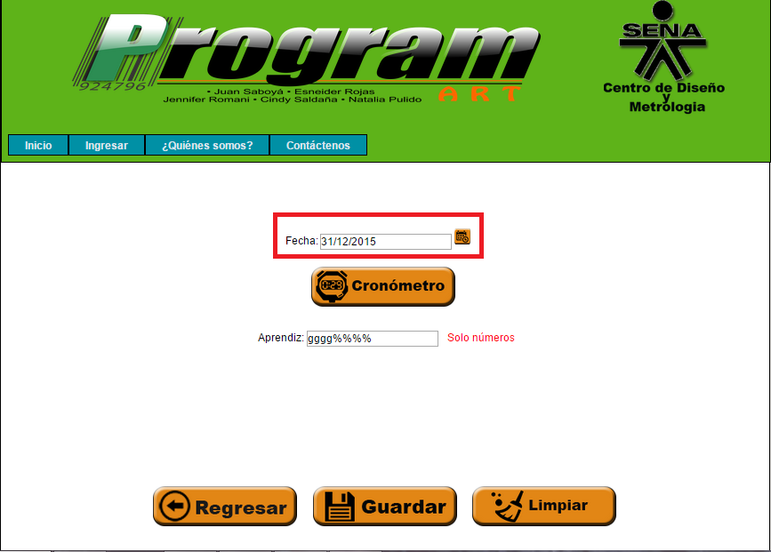

# 14) FUNCIONAMIENTO PANTALLA reporteinstructor.aspx

|  |  |  |  |  |  |  |  |  |  |  |
| --- | --- | --- | --- | --- | --- | --- | --- | --- | --- | --- |
| **CONTROL DE PRUEBAS** | | | | | | | | | | |
| **Id Control de Cambios:** | | | | **014** | | | | | | |
| **Encargado Pruebas:** | | | | Jennifer Andrea Romani | | | | | | |
| **Fecha Inicio Pruebas:** | | | | 29/08/15 | | | | | | |
| **Fecha Final Pruebas:** | | | | 29/08/15 | | | | | | |
| **Casos de Prueba:** | | | | |  |  |  |  |  |  |  | | --- | --- | --- | --- | --- | --- | --- | | |  | | --- | | Validación tipo datos | | x | Limpiar Campos | x | Cierre POP-UP con ESCAPE |  | | Validación de selección | x | Datos Arrojados | x | Funcionamiento Paginación |  | | Consulta detalle |  | Filtros |  | Funcionamiento POP-UP |  | | Campos Obligatorios | x | Mensaje de Retorno | x | Ingreso correcto de datos | x | | Reglas de Negocio |  | Secuencias de Tablas |  | Verificación mensajes usabilidad (Confirm, etc.) | x | | | | | | | |
| **Observaciones:** | | | |  | | | | | | |
| **DETALLE DE TICKETS** | | | | | | | | | | |
| Número de Tickets Generados: | | | | |  | | | | | |
| Tickets: | | | | |  | | | | | |
| **DETALLE DE PRUEBAS PROGRAM-ART** | | | | | | | | | | |
| **No.** | **Paquete funcional** | | **Descripción de la prueba** | | | | | **Resultados obtenidos** | | |
| 001 |  | | Verificar la funcionalidad de botones y campos de texto de archivo reporteinstructor.aspx | | | | | 1) Los campos fecha inicio y fecha fin permiten valores de texto  2) Los campos fecha inicio permiten valores alfanuméricos como *-&% los cuales no debería permitir.  3) Los campos fecha inicio y fecha fin permiten ingresar fechas a futuro  4) No se muestran mensajes de error | | |
| **DETALLE DE TICKETS PROGRAM-ART** | | | | | | | | | | |
| Número de Tickets Generados: | | | | | | 4 | | | | |
| Tickets: | | | | | | 4 | | | | |
| Riesgos Ing. Funcional | | | | | | * No Validado : Si: __ No: __ | | | | |
| Riesgos Ing. Desarrollador | | | | | | * No Validado : Si: __ No: __ | | | | |
| **RESULTADOS DE LAS PRUEBAS PROGRAM-ART** | | | | | | | **NAVEGADORES** | | | |
| Pruebas completas Pruebas exitosas  xx | | | | | | | Firefox x Chrome x Explorer x | | | |
| **RESULTADOS DE LAS PRUEBAS PROGRAM-ART** | | | | | | | | | | |
| Pruebas completas x Pruebas exitosas | | | | | | | | | | |
| **PRUEBAS DE REGRESIÓN** | | | | | | | | | | |
| Script Ejecutado | |  | | | | | | | Evidencia | x |
| ______________________________________________ ____________________________________________  Firma Ingeniero de Pruebas Aprobación líder Pruebas | | | | | | | | | | |

**VISTA DESDE EL NAVEGADOR**

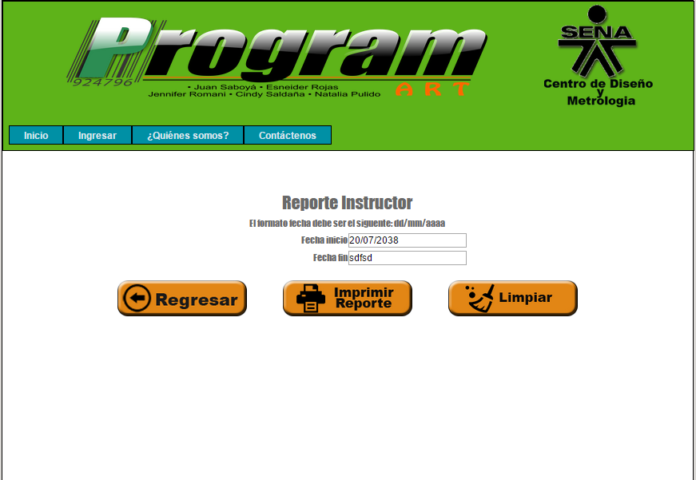

# 15) FUNCIONAMIENTO PANTALLA reporteinstructor.aspx

|  |  |  |  |  |  |  |  |  |  |  |
| --- | --- | --- | --- | --- | --- | --- | --- | --- | --- | --- |
| **CONTROL DE PRUEBAS** | | | | | | | | | | |
| **Id Control de Cambios:** | | | | **015** | | | | | | |
| **Encargado Pruebas:** | | | | Jennifer Andrea Romani | | | | | | |
| **Fecha Inicio Pruebas:** | | | | 29/08/15 | | | | | | |
| **Fecha Final Pruebas:** | | | | 29/08/15 | | | | | | |
| **Casos de Prueba:** | | | | |  |  |  |  |  |  |  | | --- | --- | --- | --- | --- | --- | --- | | |  | | --- | | Validación tipo datos | | x | Limpiar Campos | x | Cierre POP-UP con ESCAPE |  | | Validación de selección | x | Datos Arrojados | x | Funcionamiento Paginación |  | | Consulta detalle |  | Filtros |  | Funcionamiento POP-UP |  | | Campos Obligatorios | x | Mensaje de Retorno | x | Ingreso correcto de datos | x | | Reglas de Negocio |  | Secuencias de Tablas |  | Verificación mensajes usabilidad (Confirm, etc.) | x | | | | | | | |
| **Observaciones:** | | | |  | | | | | | |
| **DETALLE DE TICKETS** | | | | | | | | | | |
| Número de Tickets Generados: | | | | |  | | | | | |
| Tickets: | | | | |  | | | | | |
| **DETALLE DE PRUEBAS PROGRAM-ART** | | | | | | | | | | |
| **No.** | **Paquete funcional** | | **Descripción de la prueba** | | | | | **Resultados obtenidos** | | |
| 001 |  | | Verificar la funcionalidad de botones y campos de texto de archivo reporteaprendiz.aspx | | | | | 1) Los campos fecha inicio y fecha fin permiten valores de texto  2) Los campos fecha inicio permiten valores alfanuméricos como *-&% los cuales no debería permitir.  3) Los campos fecha inicio y fecha fin permiten ingresar fechas a futuro  4) No se muestran mensajes de error | | |
| **DETALLE DE TICKETS PROGRAM-ART** | | | | | | | | | | |
| Número de Tickets Generados: | | | | | | 4 | | | | |
| Tickets: | | | | | | 4 | | | | |
| Riesgos Ing. Funcional | | | | | | * No Validado : Si: __ No: __ | | | | |
| Riesgos Ing. Desarrollador | | | | | | * No Validado : Si: __ No: __ | | | | |
| **RESULTADOS DE LAS PRUEBAS PROGRAM-ART** | | | | | | | **NAVEGADORES** | | | |
| Pruebas completas Pruebas exitosas  xx | | | | | | | Firefox x Chrome x Explorer x | | | |
| **RESULTADOS DE LAS PRUEBAS PROGRAM-ART** | | | | | | | | | | |
| Pruebas completas x Pruebas exitosas | | | | | | | | | | |
| **PRUEBAS DE REGRESIÓN** | | | | | | | | | | |
| Script Ejecutado | |  | | | | | | | Evidencia | x |
| ______________________________________________ ____________________________________________  Firma Ingeniero de Pruebas Aprobación líder Pruebas | | | | | | | | | | |

**VISTA DESDE EL NAVEGADOR**

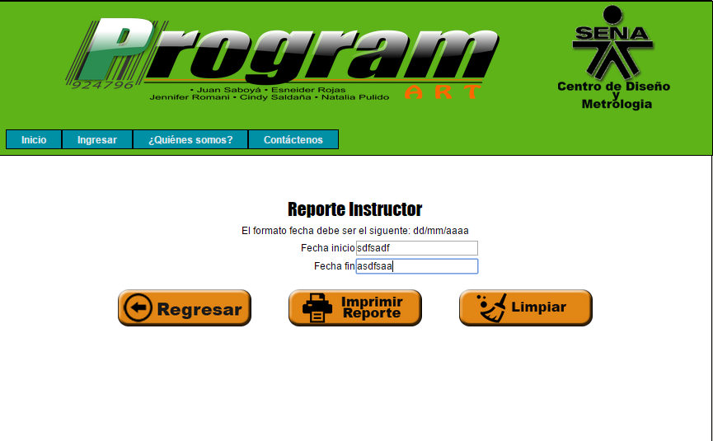

# ANÁLISIS DE PELIGROS Y PUNTOS DE CONTROL CRÍTICOS

## Definición

El Análisis de Peligros y Puntos Críticos de Control (APPCC o HACCP, por sus siglas en inglés) es un proceso sistemático preventivo para garantizar la calidad del software, de forma lógica y objetiva.

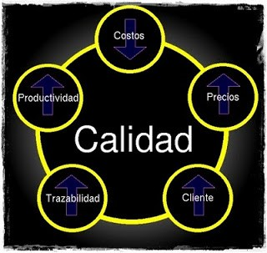

Ilustración 1: Calidad

## Principios del sistema HACCP

El Sistema de HACCP consiste en los siete principios siguientes:

**PRINCIPIO 1**: Realizar un análisis de peligros.

• Identificar los posibles peligros asociados con un proyecto en todas las fases, desde la fase de análisis hasta la implementación.

• Evaluar la probabilidad de que se produzcan peligros e identificar las medidas preventivas para su control. En este principio el equipo HACCP debe enumerar todos los peligros físicos y lógicos que pueden producirse en cada fase y analizar cada uno de ellos.

**PRINCIPIO 2**: Determinar los puntos críticos de control (PCC).

• Determinar las fases operacionales que puedan controlarse para eliminar peligros o reducir al mínimo la probabilidad de que se produzcan.

• Identificar Puntos de Control Críticos (PPC) en el proceso. La determinación de un PCC en el sistema HACCP se ve facilitada por la aplicación de un árbol de decisiones.

**PRINCIPIO 3**: Establecer un límite o límites críticos.

• Establecer los límites críticos de cada uno de los PCC que aseguren que están bajo control. Este principio requiere la especificación de los límites críticos para cada medida preventiva. En ciertos casos, puede establecerse más de un límite crítico para una determinada fase. Los límites críticos son los niveles o tolerancias prescritas que no deben superarse para asegurar que el PCC es controlado efectivamente. Si cualquiera de los parámetros referentes a los puntos de control está fuera del límite crítico, el proceso se encuentra fuera de control. Por otra parte, las medidas preventivas están asociadas a esos límites críticos que funcionan como frontera de seguridad.

**PRINCIPIO 4**: Establecer un sistema de vigilancia del control de los PCC.

• Establecer un sistema de vigilancia para asegurar el control de los PPC mediante ensayos u observaciones programadas. El monitoreo o vigilancia es la medición u observación programada de un PCC en relación con sus límites críticos. Los procedimientos de vigilancia deben ser capaces de detectar una pérdida de control en el PCC. Lo ideal es que la vigilancia proporcione esta información a tiempo para que se adopten medidas correctivas con el objeto de recuperar el control del proceso antes de que sea necesario rechazar el producto. La información obtenida a través de la vigilancia o monitoreo debe ser evaluada por una persona responsable, debidamente entrenada y con el poder de decisión suficiente para aplicar medidas correctivas. El responsable de la vigilancia debe conocer la técnica de monitoreo de cada medida preventiva, entender la importancia del monitoreo, completar las planillas de registro y firmarlas.

**PRINCIPIO 5**: Establecer las medidas correctivas que han de adoptarse cuando la vigilancia indica que un determinado PCC no está controlado.

• Establecer las medidas correctivas que habrán de adoptarse cuando la vigilancia o el monitoreo indiquen que un determinado PPC no está bajo control o que existe una desviación de un límite critico establecido. Con el fin de corregir las desviaciones que pueden producirse debe formularse un plan de medidas correctivas específicas para cada PCC del programa HACCP.

**PRINCIPIO 6**. Establecer procedimientos de comprobación para confirmar que el Sistema de HACCP funciona eficazmente.

• Establecer procedimientos de verificación, incluidos ensayos y procedimientos complementarios para comprobar que el sistema HACCP está trabajando adecuadamente. Se deben establecer procedimientos que permitan verificar que el programa HACCP funciona correctamente. Se pueden utilizar métodos, procedimientos y ensayos de vigilancia y comprobación, incluidos el muestreo aleatorio y el análisis. La frecuencia de la verificación debe adecuarse a la dinámica del sistema de producción. Como actividades de verificación se pueden mencionar:

* Examen del HACCP (sistema y responsabilidades) y de sus registros

* Examen de desviaciones y del destino del producto.

* Operaciones para determinar si los PCC están bajo control.

* Validación de los límites críticos establecidos.

**PRINCIPIO 7**. Establecer un sistema de documentación sobre todos los procedimientos y los registros apropiados para estos principios y su aplicación.

• Para aplicar el programa HACCP es fundamental contar con un sistema de registro eficiente y preciso. Esto considera la elaboración de un manual que incluya la documentación sobre todos los procedimientos del programa. Así, pueden llevarse registros de:

* Responsabilidades del equipo HACCP

* Modificaciones introducidas al Programa HACCP

* Descripción del producto a lo largo del procesamiento

* Uso del producto

* Diagrama de flujo con PCC indicados

* Peligros y medidas preventivas para cada PCC

* Límites críticos y desviaciones

* Acciones correctivas.

De lo descripto hasta este punto se deduce que la clave para el buen funcionamiento de un sistema HACCP es el personal.

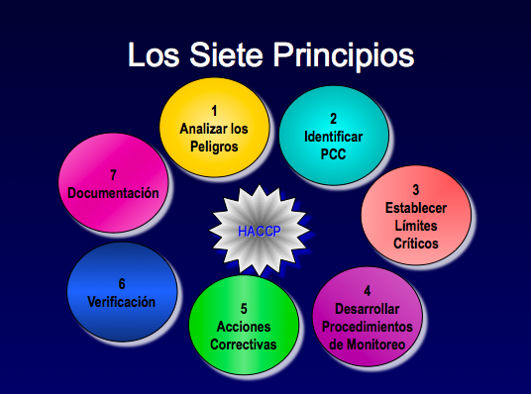

Ilustración 2: Principios del sistema HACCP

# ANÁLISIS DE LOS PUNTOS CRITICOS ENCONTRADOS EN EL PROYECTO PROGRAM ART

De acuerdo al análisis de peligros y puntos críticos de control en el proyecto encontramos las siguientes vulnerabilidades:

1) Virus informático o código malicioso.

2) Uso no autorizado del software.

3) Robo de información.

4) Suplantación de identidad.

5) Problemas de telecomunicaciones.

6) Alteración de la información.

7) Colapse de información

8) Utilizar código para desarrollo obsoleto.

9) Incendios

10) Pérdida de información.

11) Problemas electrónicos.

12) Errores de usuario.

13) Presupuesto.

**1) Virus informático o código malicioso**

Los virus informáticos son programas maliciosos (malwares) que “infectan” a otros archivos del sistema con la intención de modificarlo o dañarlo. Dicha infección consiste en incrustar su código malicioso en el interior del archivo “víctima” (normalmente un ejecutable) de forma que a partir de ese momento dicho ejecutable pasa a ser portador del virus y por tanto, una nueva fuente de infección.

**2) Uso no autorizado del software**

Delito informático que consiste en borrar, suprimir, modificar o inutilizar sin autorización datos del sistema informático, programas o documentos electrónicos almacenados en el sistema informático, con la intención de causar un daño a esos datos contenidos en las computadoras o en sistemas de redes destinados a prestar un servicio público, privado o militar.

**3) Robo de información**

Robo de información es un delito que consiste en la substracción de información para destruir o algunas veces para suplantarla y hacer robos (bancos).

**4) Suplantación de identidad**

La suplantación de identidad es un delito que puede darse en redes sociales, cuentas de correo electrónico, sistemas de nanoblogging, conversaciones telefónicas…

**5) Problemas de telecomunicaciones**

Aquellas situaciones que se presentan en cuanto a la conexión, tal caso puede ser fallos con la conexión a internet, que causaría que la aplicación no dé una respuesta pronta o simplemente no pueda ser utilizada.

**6) Alteración de la información**

Entre las modalidades más comunes de alteración de la información encontramos las siguientes:

**Bomba lógica (Logic Bomb)**

Aquel software, rutinas o modificaciones de programas que producen modificaciones, borrados de ficheros o alteraciones del sistema en un momento posterior a aquél en el que se introducen por su creador. Los disparadores de estos programas puede ser desde las fechas del sistema, realizar una determinada operación o que se introduzca un determinado código que será el que determine su activación.

**Virus informático (Computer Virus)**

Se inserta una instrucción en un programa que pasa de mano en mano entre los usuarios, produciéndose el contagio entre los equipos informáticos con la consecuente destrucción de todos o parte de los sistemas con los que opera al ingresarse una determinada instrucción o en un tiempo dado, a través de la red o del intercambio de archivos.

**Piratería informática**

La piratería informática es la distribución o reproducción ilegal de las fuentes o aplicaciones de software para su utilización comercial o particular. Sea deliberada o no, la piratería informática es ilegal y está castigada por la ley.

**7) Colapse de información**

Se puede presentar cuando el sistema no posee la capacidad para guardar la cantidad de información necesaria; tal caso podría ser la base de datos que si no es actualizada estará almacenando información innecesaria y no permitirá el ingreso de nuevos datos de igual manera la creación de tablas con iguales atributos crearía redundancia de datos y estos impedirían el buen funcionamiento de la aplicación.

**8) Utilizar código obsoleto**

Es una parte del código fuente que nunca podrá ser ejecutado porque no existe ningún camino dentro de las estructuras de control en el resto del programa para llegar a este código. Es te puede ocupar memoria innecesaria y desde la perspectiva de mantenimiento de software, se pierde tiempo y esfuerzo en mantener y documentar una pieza de código que nunca se ejecuta.

**9) Incendios**

Ocurre cuando el computador o servidor no se encuentra en una sala debidamente refrigerada, también suele ocurrir cuando el cableado no se encuentra debidamente organizado, produciendo un corto circuito que genera un incendio en la sala, los incendios en estas salas también ocurren por sobre calentamiento de las maquinas.

**10) Pérdida de la información**

La pérdida de la información se genera en varios casos, como por ejemplo cuando hay un fallo en el sistema y no se cuenta con un backup de la información almacenada en este, cuando de elimina accidentalmente un archivo, cuando hay un funcionamiento anormal del sistema y algunos archivos se convierten en inaccesibles.

**11) Problemas electrónicos**

Esto sucede cuando no se cuenta con buenos dispositivos electrónicos como el hardware que se utiliza en el sistema, generando por ejemplo calentamiento conllevando al punto crítico antes mencionado como lo son incendios, también la durabilidad de estos no es buena, incrementando los costes de mantenimiento.

**12) Errores de usuario**

Estos acontecen cuando el usuario no ha sido capacitado para la utilización de un sistema, o no a leído los manuales correspondientes para saber cómo funciona este, generando el punto crítico antes mencionado como lo es la perdida de la información, generalmente ocurre con la gente que está encargada de manejar el sistema.

**13) Presupuesto**

En cualquier eventualidad que provoque que un sistema informático no se desarrolle a tiempo con el presupuesto asignado, que no atienda las necesidades del negocio ni cumpla con las expectativas del cliente, no está alineado con las metas y el contexto organizacional.

Existe un riesgo ya que los problemas financieros de la organización reducen el presupuesto del proyecto.

# CONTROL DE VERSIONES CON GITHUB

## 1) Repositorio

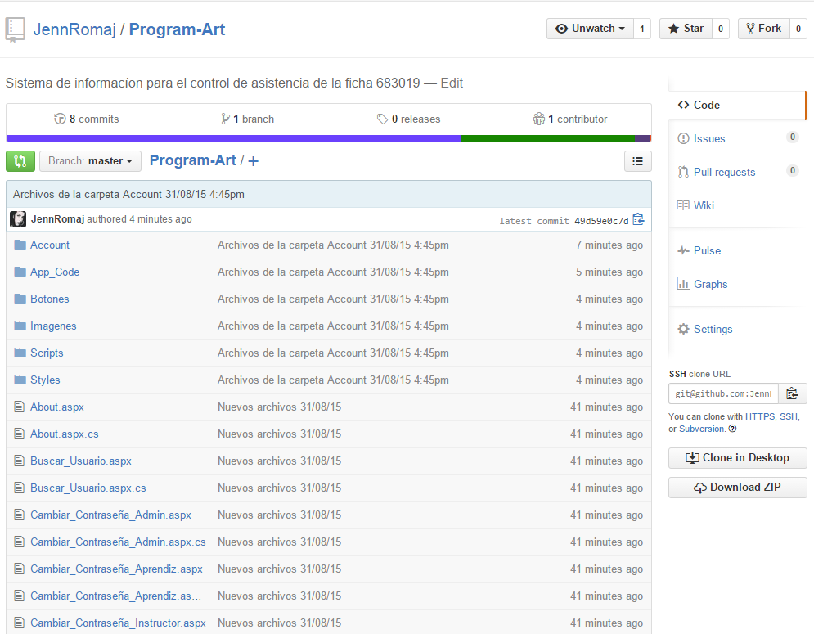

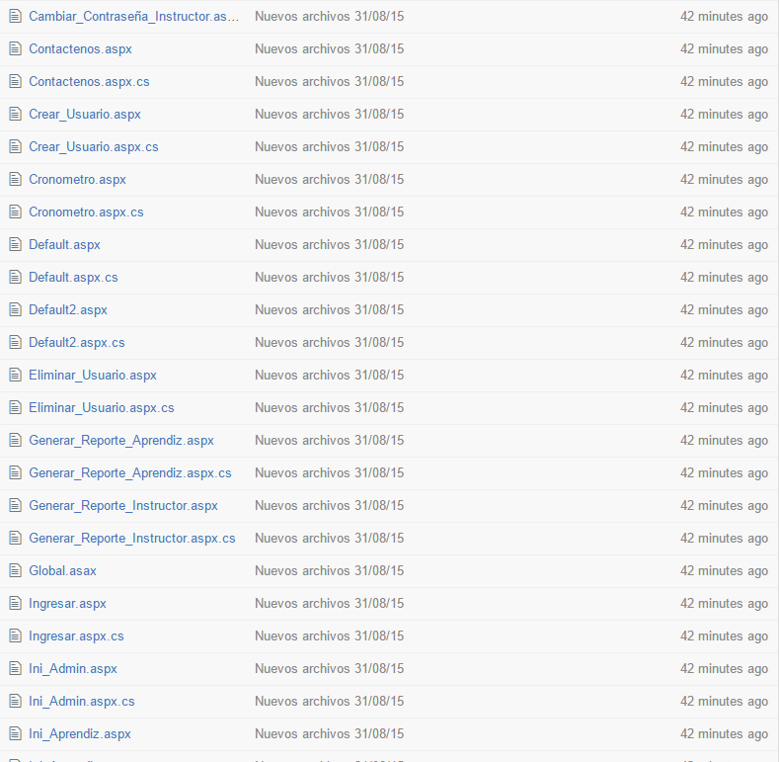

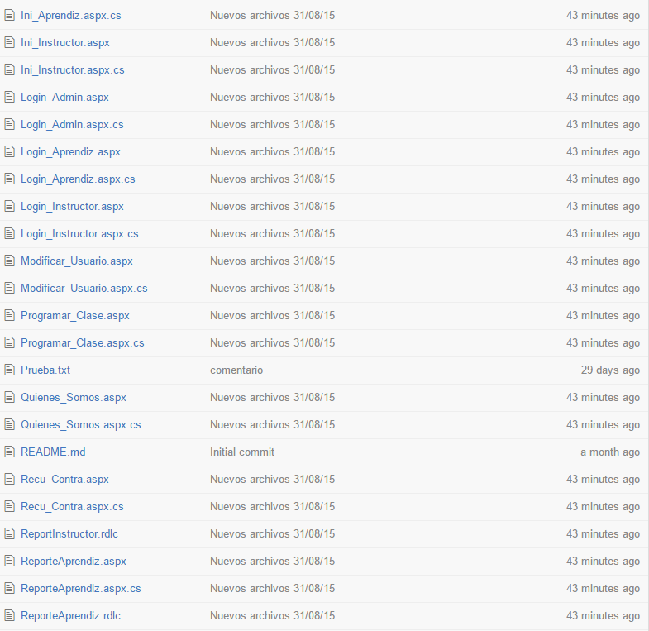

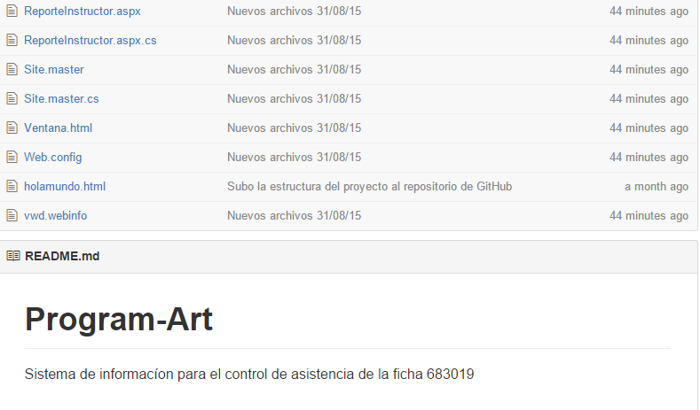

## 2) Gráfica Contribuyentes

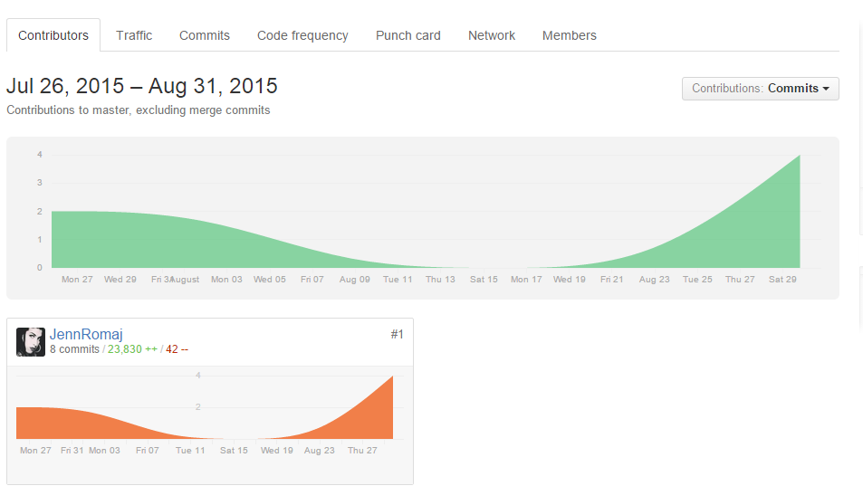

## 3) Gráfica Tráfico

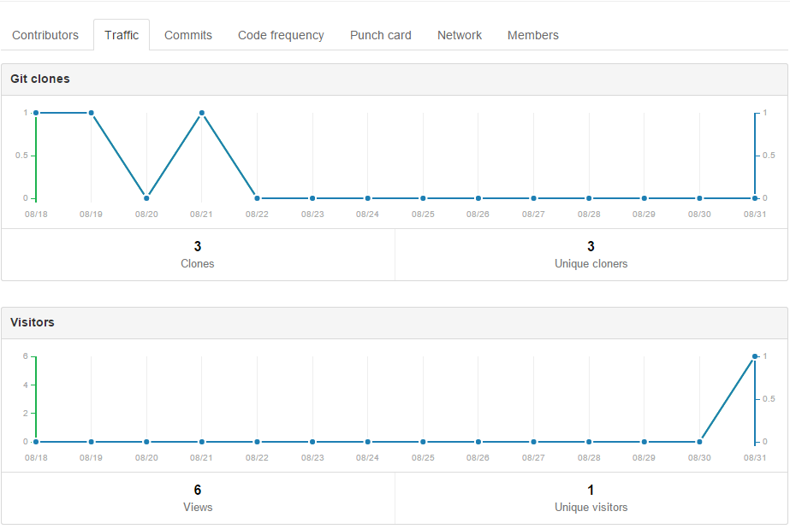

## 4) Gráfica Commits

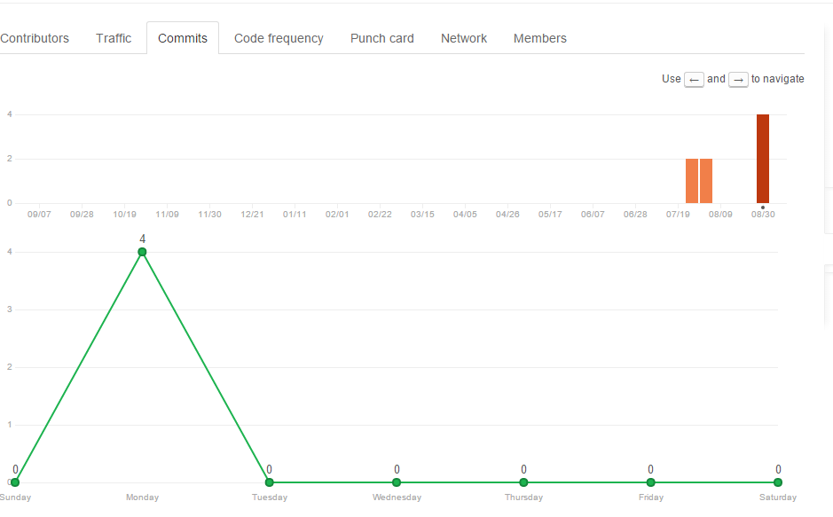

## 5) Gráfica Frecuencia de código

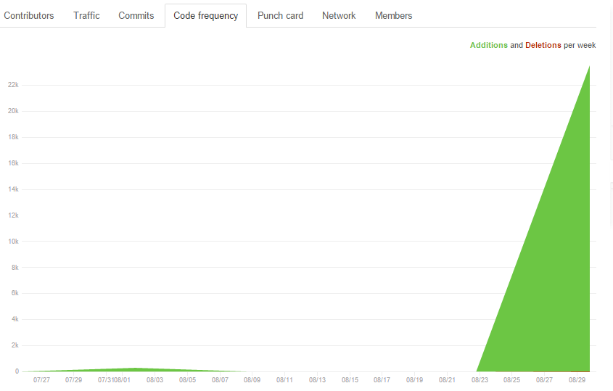

# VERSIONAMIENTO DE LOS MANUALES DEL PROYECTO

# PROGRAM-ART

|  |  |  |  |
| --- | --- | --- | --- |
| Nombre Archivo | Versión | Descripción | Fecha Final |
| Manual de usuario Proyecto Program-Art | 0 | Manual de usuario del proyecto Program-Art. | 17/04/2015 |
| Manual técnico Proyecto Program-Art | 0 | Manual técnico del proyecto Program-Art. | 17/04/2015 |
| Manual de usuario Proyecto Program-Art | 1.6 | Manual de usuario del proyecto Program-Art. | 18/05/2015 |
| Manual técnico Proyecto Program-Art | 1.4 | Manual técnico del proyecto Program-Art. | 18/05/2015 |
| MANUAL DE CALIDAD | 0 | Manual de calidad del proyecto Program-Art. | 25/07/2015 |
| Manual de usuario Proyecto Program-Art | 2.2 | Manual de usuario del proyecto Program-Art. | 12/08/2015 |
| Manual técnico Proyecto Program-Art | 2.6 | Manual técnico del proyecto Program-Art. | 12/08/2015 |
| Manual de usuario Proyecto Program-Art | 2.6 | Manual de usuario del proyecto Program-Art. | 19/08/2015 |
| Manual técnico Proyecto Program-Art | 2.7 | Manual técnico del proyecto Program-Art. | 19/08/2015 |
| MANUAL DE CALIDAD | 1.2 | Manual de calidad del proyecto Program-Art. | 24/08/2015 |
| MANUAL DE CALIDAD | 1.6 | Manual de calidad del proyecto Program-Art. | 29/08/2015 |
| MANUAL DE CALIDAD | 2 | Manual de calidad del proyecto Program-Art. | 30/08/2015 |
| MANUAL DE CALIDAD | 2.3 | Manual de calidad del proyecto Program-Art. | 31/08/2015 |

En el proyecto Program-Art se utiliza el versionamiento para indicar la etapa en la que se encuentra un manual y la cantidad de correcciones que se llevaron a cabo.

## Manual de usuario

1. El día diecisiete de abril del dos mil quince 17/04/2015 se dio inicio a la elaboración del manual, lo cual dio como calificación, **versión 0**, en esta versión se hizo la debida determinación de los procesos a desarrollar.
2. El día ocho de mayo del dos mil quince 08/05/2015 se llevaron a cabo seis (6) correcciones, lo cual dio como calificación del manual **versión 1.6**, en estas correcciones se definieron y revisaron los módulos del usuario administrador.
3. El día doce de agosto del dos mil quince 12/08/2015 se llevaron a cabo dos (2) correcciones, lo cual dio como calificación del manual **versión 2.2**, en estas correcciones se revisaron y desarrollaron los módulos de los usuarios instructor y aprendiz.
4. El día diecinueve de agosto del dos mil quince 19/08/2015, se llevaron a cabo seis (6) correcciones, lo cual dio como calificación del manual **versión 2.6,** en estas correcciones se documentaron las pantallas de los usuarios.

## Manual técnico

1. El día diecisiete de abril del dos mil quince 17/04/2015 se dio inicio a la elaboración del manual, lo cual dio como calificación, **versión 0**, en esta versión se hizo la debida determinación de los procesos a desarrollar.
2. El día ocho de mayo del dos mil quince 08/05/2015 se llevaron a cabo cuatro (4) correcciones, lo cual dio como calificación del manual **versión 1.4**, en estas correcciones se definieron y revisaron el número de diagramas que se necesitaban documentar.
3. El día doce de agosto del dos mil quince 12/08/2015 se llevaron a cabo seis (6) correcciones, lo cual dio como calificación del manual **versión 2.6**, en estas correcciones se revisó y desarrollo la debida documentación de seis (6) tipos de diagramas entre los cuales se encuentran los diagramas de secuencia, los diagramas de caso de uso, los diagramas de colaboración, entre otros.
4. El día diecinueve de agosto del dos mil quince 19/08/2015, se llevaron a cabo siete (7) correcciones, lo cual dio como calificación del manual **versión 2.7,** en estas correcciones se documentaron los diagramas restantes.

## Manual de calidad

1. El día veinticinco de julio del dos mil quince 25/07/2015 se dio inicio a la elaboración del manual, lo cual dio como calificación del manual **versión 0**, en esta versión se hizo la debida determinación de los procesos a desarrollar.
2. El día veinticuatro de agosto del dos mil quince 24/08/2015 se llevaron a cabo dos (2) correcciones, lo cual dio como calificación del manual **versión 1.2**, en estas correcciones se determinaron las normas que se iban a utilizar y las excepciones que se efectuarían.
3. El día veintinueve de agosto del dos mil quince 29/08/2015 se llevaron a cabo seis (6) correcciones, lo cual dio como calificación del manual **versión 1.6**, en estas correcciones se desarrolló la organización documental y se definió el contenido de más relevancia.
4. El día treinta de agosto del dos mil quince 30/08/2015, se llevaron a cabo cuatro (4) correcciones, lo cual dio como calificación del manual **versión 2,** en estas correcciones se realizó el debido análisis de validación de todos los manuales y del sistema.
5. El día treinta y uno de agosto del dos mil quince 31/08/2015, se llevaron a cabo seis (6) correcciones, lo cual dio como calificación del manual **versión 2.6,** en estas correcciones se definieron las políticas de calidad del equipo de trabajo, se validó el versiona miento de los manuales y se eliminaron diversos puntos del contenido los cuales no afectaban de forma directa el proyecto.

# CONCLUSIÓN

El desarrollo de Software ha traído consigo la necesidad de producir software de Calidad, y para lograrlo se tienen en cuenta numerosos factores entre los que se encuentran las métricas de software, estas métricas son muy importantes ya que esto nos permite evaluar y determinar el desempeño en cada software.